TRƯỜNG KỸ THUẬT VÀ CÔNG NGHỆ

**KHOA CÔNG NGHỆ THÔNG TIN**



**THỰC TẬP ĐỒ ÁN CHUYÊN NGÀNH**

**HỌC KỲ I, NĂM HỌC 2025-2026**

**XÂY DỰNG WEBSITE**

**TÌM VIỆC LÀM**

|  |  |
| --- | --- |
| *Giáo viên hướng dẫn*  TS. Đoàn Phước Miền | *Sinh viên thực hiện:*  Họ tên: Phạm Duy Tân  Mã số sinh viên: 110122243  Lớp: DA22TTD |

***Vĩnh Long, Tháng 12 Năm 2025***

TRƯỜNG KỸ THUẬT VÀ CÔNG NGHỆ

**KHOA CÔNG NGHỆ THÔNG TIN**



**THỰC TẬP ĐỒ ÁN CHUYÊN NGÀNH**

**HỌC KỲ I, NĂM HỌC 2025-2026**

**XÂY DỰNG WEBSITE**

**TÌM VIỆC LÀM**

|  |  |
| --- | --- |
| *Giáo viên hướng dẫn*  TS. Đoàn Phước Miền | *Sinh viên thực hiện:*  Họ tên: Phạm Duy Tân  Mã số sinh viên: 110122243  Lớp: DA22TTD |

***Vĩnh Long, Tháng 12 Năm 2025***

**NHẬN XÉT CỦA GIÁO VIÊN HƯỚNG DẪN**

*Vĩnh Long, ngày … tháng … năm 2025*

**Giáo viên hướng dẫn**

*(Ký và ghi rõ họ tên)*

**NHẬN XÉT CỦA THÀNH VIÊN HỘI ĐỒNG**

*Vĩnh Long, ngày … tháng … năm 2025*

**Thành viên hội đồng**

*(Ký và ghi rõ họ tên)*

**LỜI CẢM ƠN**

Trước hết, em xin cảm ơn các thầy cô giảng viên trong tổ khoa Công nghệ thông tin đã tâm huyết chỉ dạy và truyền đạt vốn kiến thức quý báu cho em trong những buổi học vừa qua.

Đặc biệt, em xin bày tỏ lòng biết sâu sắc nhất tới giảng viên Đoàn Phước Miền đã tận tâm hướng dẫn em qua các buổi trao đổi về đề tài đồ án chuyên ngành lần này. Trong thời gian học tập và thực hành dưới sự hướng dẫn của cô, em đã tiếp thu được rất nhiều kiến thức và kinh nghiệm quý báu. Điều đó giúp việc hoàn thành đồ án chuyên ngành của em trở nên dễ dàng hơn rất nhiều.

Với việc đã tìm hiểu, phân tích thiết kế và cài đặt hệ thống, em sẽ cố gắng hết sức để hoàn thành đồ án chuyên ngành lần này với Xây dựng website tìm việc làm, nhưng do còn hạn chế về mặt kỹ năng và kinh nghiệm nên chắc rằng sẽ gặp phải những thiếu sót lớn. Em rất mong nhận được sự thông cảm và góp ý của quý Thầy cô.

Em xin chân thành cảm ơn!

Sinh viên thực hiện

Phạm Duy Tân

**MỤC LỤC**

CHƯƠNG 1. TỔNG QUAN NGHIÊN CỨU 1

1.1. Giới thiệu đề tài 1

1.2. Mục đích nghiên cứu 2

1.3. Đối tượng nghiên cứu 3

1.4. Phạm vi nghiên cứu 3

1.5. Phương pháp nghiên cứu 5

CHƯƠNG 2. NGHIÊN CỨU LÝ THUYẾT 7

2.1. Tổng quan thiết kế web 7

2.1.1 Kiến trúc MVC 8

2.1.2 Ngôn ngữ HTML, CSS, Javascript 9

2.1.2.1 HTML 9

2.1.2.2 CSS 10

2.1.2.3 JavaScript 12

2.1.3 Tìm hiểu frontend framework 13

2.1.3.1 Bootstrap 13

2.1.4 Ngôn ngữ PHP và MYSQL 14

2.1.4.1 PHP 14

2.1.4.2 MySQL 15

2.1.5 Xampp 17

2.1.5.1 Các thành phần chính 17

CHƯƠNG 3. HIỆN THỰC HÓA NGHIÊN CỨU 19

3.1. Mô tả bài toán 19

3.1.1 Đối tượng sử dụng 20

3.1.2 Các nghiệp vụ cần quản lý 21

3.1.3 Các yêu cầu quan trọng 23

3.1.4 Kết quả mong đợi 24

3.2. Phân tích thiết kế hệ thống 25

3.2.1 Đặc tả yêu cầu hệ thống 25

3.2.1.1 Yêu cầu chức năng 25

3.2.1.2 Yêu cầu phi chức năng 27

3.2.2 Kiến trúc hệ thống 28

3.2.2.1 Giao diện người dùng (Frontend) 28

3.2.2.2 Chức năng trang web (Backend) 28

3.2.2.3 Cơ sở dữ liệu (Database) 28

3.2.3 Thiết kế dữ liệu 29

3.2.3.1 Mô hình ERD 29

3.2.3.2 Mô hình Diagram 30

3.2.3.3 Danh sách các thực thể và mối kết hợp 30

3.2.3.4 Chi tiết các thực thể và mối kết hợp 32

3.2.4 Thiết kế xử lý 51

3.2.4.1 Mô hình USE CASE 51

3.2.5 Thiết kế giao diện 54

3.2.5.1 Sơ đồ website 54

3.2.5.2 Giao diện trang chủ 55

3.2.5.3 Giao diện đăng nhập 56

3.2.5.4 Giao diện đăng ký 57

3.2.5.5 Giao diện tim kiếm việc làm 58

3.2.5.6 Giao diện dashboard nhà tuyển dụng 59

3.2.5.7 Giao diện dashboard ứng viên 60

3.2.5.8 Giao diện dashboard admin 61

3.2.5.9 Giao diện chatbot 62

CHƯƠNG 4. KẾT QUẢ NGHIÊN CỨU 63

4.1. Dữ liệu thử nghiệm 63

4.2. Kết quả thực nghiệm 67

4.2.1 Chức năng đăng ký 67

4.2.2 Chức năng đăng nhập 68

4.2.3 Chức năng đăng xuất 68

4.2.4 Chức năng quản lý hồ sơ cá nhân 69

4.2.5 Chức năng đổi mật khẩu 70

4.2.6 Chức năng tìm kiếm và lọc việc làm 70

4.2.7 Chức năng xem chi tiết tin tuyển dụng 71

4.2.8 Chức năng đăng tin tuyển dụng 72

4.2.9 Chức năng chỉnh sửa tin tuyển dụng 73

4.2.10 Chức năng xóa tin tuyển dụng 74

4.2.11 Chức năng xem danh sách tin tuyển dụng 75

4.2.12 Chức năng xem danh sách ứng viên 75

4.2.13 Chức năng xem chi tiết hồ sơ ứng viên 76

4.2.14 Chức năng nộp đơn ứng tuyển 77

4.2.15 Chức năng xem đơn đã nộp 77

4.2.16 Chức năng quản lý người dùng 78

4.2.17 Chức năng duyệt yêu cầu trở thành nhà tuyển dụng 78

4.2.18 Chức năng quản lý tin tuyển dụng 79

4.2.19 Chức năng quản lý đơn ứng tuyển 79

4.2.20 Chức năng quản lý ngành nghề 80

4.2.21 Chức năng quản lý mức lương 80

4.2.22 Chức năng quản lý loại công việc 81

4.2.23 Chức năng quản lý tỉnh và thành phố 81

4.2.24 Chức năng quản lý cấu hình hệ thống 82

4.2.25 Chức năng gửi yêu cầu trở thành nhà tuyển dụng 83

CHƯƠNG 5. KẾT LUÂN VÀ HƯỚNG PHÁT TRIỂN 84

5.1. Kết luận 84

5.2. Hướng phát triển 84

TÀI LIỆU THAM KHẢO 85

**DANH MỤC HÌNH ẢNH**

Hình 2.1 Mô hình MVC 8

Hình 2.2 HTML 9

Hình 2.3 CSS 11

Hình 2.4 Javascript 12

Hình 2.5 Bootstrap 13

Hình 2.6 PHP 14

Hình 2.7 MySQL 16

Hình 2.8 Xampp 17

Hình 3.1 Mô hình ERD 29

Hình 3.2 Mô hình Diagram 30

Hình 3.3 USE CASE 51

Hình 3.4 Sơ đồ website 54

Hình 3.5 Giao diện trang chủ 55

Hình 3.6 Giao diện đăng nhập 56

Hình 3.7 Giao diện đăng ký 57

Hình 3.8 Giao diện tìm kiếm việc làm 58

Hình 3.9 Giao diện dashboard nhà tuyển dụng 59

Hình 3.10 Giao diện dashboard ứng viên 60

Hình 3.11 Giao diện dashboard admin 61

Hình 3.12 Giao diện chatbot 62

Hình 4.1 Bảng cauhinh 63

Hình 4.2 Bảng chatbot_conversations 63

Hình 4.3 Bảng chatbot_messages 63

Hình 4.4 Bảng donungtuyen 64

Hình 4.5 Bảng loaicongviec 64

Hình 4.6 Bảng mucluong 64

Hình 4.7 Bảng nganhnghe 65

Hình 4.8 Bảng nguoidung 65

Hình 4.9 Bảng thongtinnhatuyendung 65

Hình 4.10 Bảng thongtinungvien 66

Hình 4.11 Bảng tinhthanh 66

Hình 4.12 Bảng tintuyendung 67

Hình 4.13 Chức năng đăng ký 67

Hình 4.14 Chức năng đăng nhập 68

Hình 4.15 Chức năng đăng xuất 68

Hình 4.16 Chức năng quản lý hồ sơ cá nhân 69

Hình 4.17 Chức năng đổi mật khẩu 70

Hình 4.18 Chức năng tìm và lọc việc làm 70

Hình 4.19 Chức năng xem chi tiết tin tuyển dụng 71

Hình 4.20 Chức năng đăng tin tuyển dụng 72

Hình 4.21 Chức năng chỉnh sửa tin tuyển dụng 73

Hình 4.22 Chức năng xóa tin tuyển dụng 74

Hình 4.23 Chức năng xem danh sách tin tuyển dụng 75

Hình 4.24 Chức năng xem danh sách ứng viên 75

Hình 4.25 Chức năng xem chi tiết hồ sơ ứng tuyển 76

Hình 4.26 Chức năng nộp đơn ứng tuyển 77

Hình 4.27 Chức năng xem đơn đã nộp 77

Hình 4.28 Chức năng quản lý người dùng 78

Hình 4.29 Chức năng duyệt yêu cầu trở thành nhà tuyển dụng 78

Hình 4.30 Chức năng quản lý tin tuyển dụng 79

Hình 4.31 Chức năng quản lý đơn ứng tuyển 79

Hình 4.32 Chức năng quản lý ngành nghề 80

Hình 4.33 Chức năng quản lý mức lương 80

Hình 4.34 Chức năng quản lý loại công việc 81

Hình 4.35 Chức năng quản lý tỉnh và thành phố 81

Hình 4.36 Chức năng quản lý cấu hình hệ thống 82

Hình 4.37 Chức năng gửi yêu cầu trở thành nhà tuyển dụng 83

**DANH MỤC BẢNG BIỂU**

Bảng 3.1 timvieclam 30

Bảng 3.2 nguoidung 33

Bảng 3.3 thongtinungvien 35

Bảng 3.4 thongtinnhatuyendung 37

Bảng 3.5 tintuyendung 39

Bảng 3.6 donungtuyen 42

Bảng 3.7 nganhnghe 43

Bảng 3.8 tinhthanh 44

Bảng 3.9 mucluong 44

Bảng 3.10 loaicongviec 46

Bảng 3.11 cauhinh 47

Bảng 3.12 chatbot_conversations 48

Bảng 3.13 chatbot_messages 49

# TỔNG QUAN NGHIÊN CỨU

## Giới thiệu đề tài

Hiện nay, thị trường lao động Việt Nam đang chứng kiến sự gia tăng mạnh mẽ về số lượng ứng viên tìm việc và nhu cầu tuyển dụng từ các doanh nghiệp. Tuy nhiên, việc kết nối giữa ứng viên và nhà tuyển dụng vẫn chủ yếu dựa vào các phương pháp truyền thống như đăng tin trên báo giấy, các diễn đàn rời rạc, nhóm mạng xã hội không đồng bộ hoặc các nền tảng trung gian thiếu tính chuyên nghiệp. Điều này dẫn đến nhiều bất cập: ứng viên mất nhiều thời gian để tìm kiếm công việc phù hợp, nhà tuyển dụng khó tiếp cận đúng đối tượng ứng viên, và thông tin tuyển dụng dễ bị thất lạc, trùng lặp hoặc chậm cập nhật.

Đặc biệt, hệ thống quản lý hiện tại thiếu tính tập trung, khiến ứng viên khó tra cứu vị trí việc làm theo tiêu chí cụ thể (ngành nghề, tỉnh/thành phố, mức lương, loại công việc), nộp hồ sơ trực tuyến và theo dõi trạng thái ứng tuyển. Nhà tuyển dụng cũng gặp khó khăn trong việc đăng tin, sàng lọc hồ sơ, quản lý quy trình phỏng vấn và thống kê hiệu quả tuyển dụng.

Hệ thống website tìm việc làm trực tuyến với ba nhóm người dùng chính: ứng viên, nhà tuyển dụng và quản trị viên sẽ khắc phục triệt để những hạn chế trên. Ứng viên tìm việc làm và nộp CV dễ dàng, giúp nhà tuyển dụng quản lý tin tuyển dụng và xem được CV của ứng viên dễ dàng, giúp quản trị viên dễ dàng quản lý người dùng, duyệt yêu cầu trở thành nhà tuyển dụng, tin tuyển dụng, đơn ứng tuyển và xem số liệu thống kê của hệ thống.

Vì vậy, việc xây dựng một website tìm việc làm là rất cần thiết, giúp tối ưu hóa quy trình kết nối ứng viên và nhà tuyển dụng, nâng cao teính chính xác, minh bạch và hiệu quả. Đề tài này đáp ứng nhu cầu thực tiễn của thị trường việc làm hiện nay, góp phần thúc đẩy chuyển đổi số trong lĩnh vực tuyển dụng, tạo nền tảng bền vững cho sự phát triển nghề nghiệp của ứng viên và chiến lược nhân sự của doanh nghiệp.

Do đó, đề tài mang tính cấp thiết cao, phù hợp với xu hướng công nghệ hóa quy trình tuyển dụng.

## Mục đích nghiên cứu

Mục đích của nghiên cứu này là xây dựng một ứng dụng web nhằm phục vụ công tác quản lý và tra cứu thông tin thực tập của sinh viên tại Trường Đại học Trà Vinh. Hệ thống được phát triển với các mục tiêu cụ thể sau:

Hỗ trợ cán bộ quản lý dễ dàng tra cứu thông tin thực tập của sinh viên một cách nhanh chóng và thuận tiện.

Tạo ra một môi trường lưu trữ thông tin an toàn, cho phép dễ dàng truy cập và cập nhật dữ liệu sinh viên thực tập.

Hỗ trợ sinh viên có thể tra cứu thông tin thực tập của bản thân, bao gồm các thông tin về đề tài, đơn vị thực tập và người hướng dẫn.

Hỗ trợ người hướng dẫn tại trường (giảng viên) có thể theo dõi và quản lý thông tin thực tập của sinh viên được phân công, bao gồm tiến độ thực tập, kết quả đánh giá và báo cáo.

Cải thiện công tác thống kê, bao gồm số lượng sinh viên thực tập hằng năm, phân loại theo đơn vị thực tập và kết quả thực tập.

Đảm bảo tính minh bạch và chính xác trong quá trình xử lý và quản lý dữ liệu thực tập.

Mục đích chính của đề tài là xây dựng một website tìm việc làm, hoạt động ổn định, dễ sử dụng, giúp kết nối nhanh chóng và hiệu quả giữa ứng viên và nhà tuyển dụng. Thông qua hệ thống này, nghiên cứu hướng đến việc giải quyết những khó khăn thực tế đang tồn tại trong thị trường lao động hiện nay, với các mục tiêu cụ thể sau:

Giúp ứng viên dễ dàng tìm kiếm việc làm, theo dõi trạng thái đơn ứng tuyển, nộp CV, xem và cập nhật thông tin tài khoản.

Hỗ trợ nhà tuyển dụng đăng tin tuyển dụng nhanh chóng, quản lý tin tuyển dụng, xem danh sách ứng viên nộp đơn, cập nhật trạng thái ứng viên, xem và cập nhật thông tin tài khoản.

Tạo môi trường lưu trữ thông tin an toàn, bảo mật cho cả hồ sơ cá nhân của ứng viên và thông tin tuyển dụng của doanh nghiệp, đồng thời cho phép cập nhật dữ liệu tức thì.

Cho phép quản trị viên quản lý người dùng, quản lý yêu cầu xác minh nhà tuyển dụng, quản lý tin tuyển dụng, quản lý đơn ứng tuyển, thống kê và quản lý danh mục hệ thống.

Bot chat hỗ trợ tìm việc làm giúp người dùng tìm việc làm dễ dàng.

Nâng cao tính minh bạch trong quy trình tuyển dụng, giảm thiểu tình trạng tin giả, tin ảo, giúp cả ứng viên và nhà tuyển dụng tin tưởng hơn khi sử dụng nền tảng.

Đặt nền tảng vững chắc để sau này có thể mở rộng thêm các tính năng thông minh như lịch phỏng vấn trực tuyến, đánh giá độ phù hợp giữa ứng viên và vị trí tuyển dụng.

## Đối tượng nghiên cứu

Đối tượng nghiên cứu trong đề tài bao gồm:

* Ứng viên tìm việc làm và nộp đơn ứng tuyển.
* Nhà tuyển dụng đăng tin và duyệt đơn ứng tuyển.
* Quản trị viên quản lý toàn bộ hệ thống.
* Hệ thống tìm việc làm.

Website được xây dựng để phục vụ nhu cầu tìm kiếm việc làm quản lý và thống kê thông tin liên quan đến:

* Ứng viên,
* Nhà tuyển dụng,
* Tin tuyển dụng và hồ sơ ứng tuyển,
* Kết quả ứng tuyển và quá trình tuyển dụng.

## Phạm vi nghiên cứu

Phạm vi nghiên cứu trong đề tài này bao gồm:

* Phát triển và triển khai website tìm việc .
* Ứng dụng sẽ được xây dựng dựa trên các công nghệ web như HTML, CSS, JS, PHP và MYSQL.

Cung cấp các chức năng:

* Đăng ký, đăng nhập, đăng xuất cho mọi người dùng (mọi tài khoản mới tạo đều mặc định là ứng viên).
* Tìm kiếm việc làm theo từ khóa, ngành nghề, địa điểm, mức lương, loại hình công việc.
* Xem chi tiết tin tuyển dụng và thông tin nhà tuyển dụng.
* Nộp đơn ứng tuyển trực tuyến: tải lên CV (PDF, DOCX – tối đa 5MB), viết thư xin việc ngay trên hệ thống.
* Theo dõi trạng thái đơn ứng tuyển (mới nộp, đang xem, mời phỏng vấn, từ chối, nhận việc).
* Quản lý hồ sơ cá nhân của ứng viên (cập nhật thông tin, kinh nghiệm, kỹ năng, học vấn…).
* Gửi yêu cầu trở thành nhà tuyển dụng (điền thông tin công ty, website, email công ty).
* Sau khi được duyệt bởi Admin, nhà tuyển dụng được phép:
* Đăng tin tuyển dụng mới, sửa, xóa, gia hạn tin (mặc định 30 ngày).
* Xem danh sách ứng viên đã nộp vào tin của mình.
* Tải CV và xem thư xin việc.
* Cập nhật trạng thái ứng tuyển cho từng ứng viên.
* Tin tuyển dụng hiển thị biểu tượng “Đã xác minh”.
* Quản trị viên có quyền:
* Xem, thêm, sửa, khóa/mở khóa tất cả tài khoản người dùng.
* Duyệt hoặc từ chối yêu cầu trở thành nhà tuyển dụng (gửi lý do nếu từ chối).
* Duyệt, ẩn, xóa hoặc chỉnh sửa tin tuyển dụng vi phạm.
* Xem chi tiết và xóa các đơn ứng tuyển không phù hợp.
* Quản lý danh mục: ngành nghề, mức lương, loại hình công việc, tỉnh/thành phố.
* Xem thống kê và biểu đồ trực quan: số lượng ứng viên, nhà tuyển dụng, tin tuyển dụng, đơn ứng tuyển theo ngày/tuần/tháng.
* Cấu hình hệ thống (giới hạn dung lượng CV, thời hạn tin mặc định…).
* Phạm vi nghiên cứu chỉ tập trung xây dựng một website tìm việc làm chung cho thị trường lao động Việt Nam.

## Phương pháp nghiên cứu

Nghiên cứu lý thuyết:

* Các công nghệ phát triển: Sử dụng HTML, CSS và JS cho phần giao diện, PHP cho lập trình máy chủ, và MySQL để quản lý cơ sở dữ liệu.
* Quy trình nghiệp vụ:
* Đăng ký: Người dùng đăng ký sẽ tự động thành ứng viên.
* Tìm và nộp hồ sơ: Ứng viên tìm việc phải nộp CV và viết thư, theo dõi trạng thái.
* Yêu cầu nhà tuyển dụng: Gửi thông tin công ty và chờ Admin duyệt, sau khi Admin duyệt sẽ trở thành nhà tuyển dụng.
* Đăng tin: Nhà tuyển dụng đăng tin phải chờ Admin duyệt, sau khi Admin duyệt tin sẽ hiển thị công khai (30 ngày).
* Xử lý hồ sơ: Nhà tuyển dụng xem CV và cập nhật trạng thái, ứng viên có thể xem trạng thái đơn ứng tuyển.
* Quản trị: Admin duyệt tin và yêu cầu thành nhà tuyển dụng, khóa và mở khóa user vi phạm, xóa nội dung xấu, xem thống kê và biểu đồ.
* Thống kê: Hiển thị số lượng user, tin, đơn ứng tuyển theo ngày/tuần/tháng.
* Nghiên cứu thực nghiệm: Cài đặt và triển khai website tìm việc làm.

# NGHIÊN CỨU LÝ THUYẾT

## Tổng quan thiết kế web

Thiết kế web ngày nay không chỉ đơn giản là xây dựng giao diện mà còn bao gồm nhiều yếu tố quan trọng như hiệu suất, bảo mật, khả năng mở rộng và tương thích với các thiết bị khác nhau. Mục tiêu là tạo ra một trải nghiệm người dùng tối ưu và một hệ thống hoạt động ổn định, dễ dàng bảo trì và nâng cấp.

Các công nghệ chính sử dụng trong thiết kế web hiện đại bao gồm:

Frontend: Đây là phần mà người dùng trực tiếp tương tác, bao gồm giao diện người dùng (UI), đồ họa và các chức năng động của trang web. Các công nghệ phổ biến trong frontend bao gồm HTML (để cấu trúc nội dung), CSS (để định dạng và thiết kế giao diện) và JavaScript (để xử lý các tác vụ động, tương tác với người dùng).

Backend: Chịu trách nhiệm xử lý các yêu cầu từ người dùng, quản lý cơ sở dữ liệu và kết nối với các hệ thống khác. Công nghệ phổ biến cho backend là PHP, hỗ trợ lập trình máy chủ và xử lý logic phía sau, cùng với MySQL để quản lý và lưu trữ cơ sở dữ liệu của ứng dụng.

Cơ sở dữ liệu: Đây là nơi lưu trữ tất cả dữ liệu của hệ thống, bao gồm thông tin người dùng, nhà tuyển dụng, tin tuyển dụng và các dữ liệu liên quan. MySQL sẽ được sử dụng trong dự án này để lưu trữ và quản lý thông tin liên quan đến thông tin người dùng, tin tuyển dụng, đơn ứng tuyển, ngành nghề, tỉnh thành và các dữ liệu liên quan.

Sự kết hợp chặt chẽ giữa frontend và backend tạo ra một hệ thống quản lý thông tin đồng bộ, hiệu quả và dễ sử dụng. Việc thiết kế và triển khai một ứng dụng web thành công yêu cầu sự hiểu biết vững về cả hai phần này, đồng thời tối ưu hóa trải nghiệm người dùng và hiệu suất hệ thống.

### Kiến trúc MVC

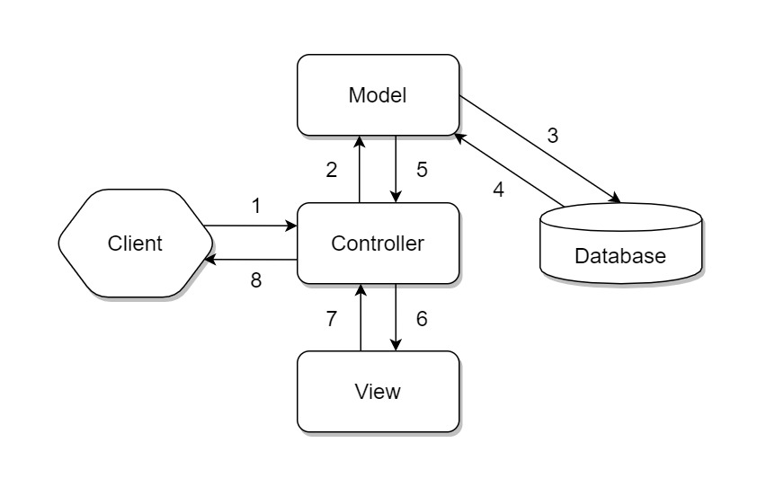

Hình 2.1 Mô hình MVC

**MVC** là một mô hình kiến trúc giúp phân chia ứng dụng web thành ba thành phần độc lập: Model, View và Controller. Việc tách biệt này làm cho hệ thống trở nên rõ ràng, dễ quản lý, thuận tiện trong việc bảo trì và mở rộng, đồng thời đảm bảo mỗi thành phần chỉ đảm nhiệm đúng vai trò của mình.

Cụ thể:

**Model**: là bộ phận chịu trách nhiệm xử lý dữ liệu và làm việc trực tiếp với cơ sở dữ liệu. Model thực hiện các thao tác như thêm, sửa, xóa, truy vấn dữ liệu và xử lý các logic nghiệp vụ liên quan. Bên cạnh đó, Model còn đảm nhiệm việc kiểm tra tính hợp lệ của dữ liệu, định nghĩa cấu trúc bảng hoặc đối tượng dữ liệu, sau đó trả kết quả đã xử lý về cho Controller. Model không liên quan đến giao diện hiển thị, giúp logic xử lý dữ liệu được tách riêng và dễ dàng tái sử dụng trong nhiều phần khác nhau của hệ thống.

**View**: là phần hiển thị giao diện cho người dùng, thường được xây dựng bằng HTML, CSS và JavaScript. Nhiệm vụ chính của View là trình bày dữ liệu mà Controller gửi xuống, chuyển chúng thành nội dung trực quan trên trình duyệt. View không xử lý logic phức tạp mà chỉ tập trung vào cách hiển thị, nhờ đó việc thiết kế và chỉnh sửa giao diện như bố cục, màu sắc, hiệu ứng trở nên linh hoạt mà không ảnh hưởng đến phần xử lý dữ liệu.

**Controller**: đóng vai trò là bộ điều phối trung tâm, tiếp nhận yêu cầu từ người dùng và quyết định luồng xử lý. Khi nhận request (chẳng hạn như gửi form hoặc nhấp nút), Controller sẽ kiểm tra thông tin, gọi Model phù hợp để xử lý dữ liệu và nhận kết quả trả về. Sau đó, Controller lựa chọn View tương ứng để hiển thị kết quả cho người dùng. Nhờ sự điều phối của Controller, quá trình xử lý trong ứng dụng được tổ chức khoa học, rõ ràng và thuận tiện cho việc phát triển thêm chức năng mới.

### Ngôn ngữ HTML, CSS, Javascript

#### **HTML**

**HTML (Hypertext Markup Language)** là ngôn ngữ đánh dấu văn bản, giúp xây dựng cấu trúc cơ bản của trang web. Các thành phần cơ bản của HTML bao gồm tiêu đề, đoạn văn, liên kết, hình ảnh, danh sách và các biểu mẫu.

Hình 2.2 HTML

* **Cách hoạt động của HTML**:

HTML hoạt động bằng cách sử dụng các thẻ để bao quanh các phần tử nội dung. Các thẻ này cho trình duyệt biết cách hiển thị nội dung.

Ví dụ về cấu trúc một trang HTML đơn giản:

#### **CSS**

**CSS (Cascading Style Sheets)** là ngôn ngữ giúp định kiểu và làm đẹp cho các phần tử HTML. CSS có thể thay đổi màu sắc, kiểu chữ, kích thước, bố cục, hiệu ứng động và tương tác với các thành phần khác của trang web.

Hình 2.3 CSS

* **Cách hoạt động của CSS**:

CSS hoạt động bằng cách áp dụng các thuộc tính (properties) cho các phần tử HTML được chọn.

CSS sử dụng các bộ chọn (selectors) để xác định phần tử nào cần định dạng và các thuộc tính để chỉ định kiểu định dạng đó.

Ví dụ sử dụng CSS để điều chỉnh form đăng:

#### **JavaScript**

**JavaScript** là ngôn ngữ lập trình phía client, cho phép tạo các tính năng động cho trang web như thay đổi nội dung, xử lý sự kiện người dùng và thao tác với các phần tử DOM mà không cần phải tải lại trang.

Hình 2.4 Javascript

* **Cách hoạt động của Javascript:**

Trình duyệt: JavaScript chạy trên trình duyệt web, nơi mà nó có thể tương tác với các phần tử HTML và CSS.

Biên dịch và thực thi: Trình duyệt sẽ biên dịch mã JavaScript ngay lập tức khi nó gặp đoạn mã trong tài liệu HTML và thực thi nó.

Ví dụ về một đoạn mã JavaScript , khi đăng nhập và bấm nút “xem danh sách người dùng” thì hàm này chạy và hiện ra toàn bộ tài khoản đã đăng ký.

Trích dẫn tham khảo:

“HTML là ngôn ngữ cơ bản để xây dựng cấu trúc trang web, CSS giúp làm đẹp giao diện và JavaScript mang lại tính năng động cho các ứng dụng web” (MDN Web Docs, 2023) [1]

### Tìm hiểu frontend framework

#### Bootstrap

Bootstrap là một framework phát triển giao diện người dùng (UI framework) mã nguồn mở phổ biến, với mục đích giúp các lập trình viên xây dựng giao diện web một cách nhanh chóng và hiệu quả. Bootstrap cung cấp một bộ công cụ giao diện người dùng bao gồm các yếu tố giao diện như bảng, biểu mẫu, nút, thanh điều hướng, và các thành phần giao diện khác.

Trong bootstrap có hệ thống lưới (Grid system) giúp bố trí các phần tử một cách linh hoạt trên các kích thước màn hình khác nhau.

Hình 2.5 Bootstrap

* **Cách hoạt động của Bootstrap:**

Hệ thống lưới trong Bootstrap hoạt động dựa trên:

**Hàng** (rows): Sử dụng class .row để nhóm các cột lại với nhau.

**Cột** (columns): Chia bố cục thành tối đa 12 cột mỗi hàng, sử dụng class như .col, .col-4, .col-md-6…

**Breakpoints**: Cung cấp các điểm ngắt cho thiết bị (xs, sm, md, lg, xl, xxl) để điều chỉnh giao diện theo kích thước màn hình.

Mỗi hàng trong hệ thống lưới được bọc trong một container (.container hoặc .container-fluid) để đảm bảo bố cục được căn chỉnh hợp lý.

Ví dụ sử dụng Bootstrap:

### Ngôn ngữ PHP và MYSQL

#### **PHP**

**PHP** là một ngôn ngữ lập trình mã nguồn mở dùng để phát triển các ứng dụng web động. PHP chủ yếu được sử dụng để xử lý các yêu cầu từ phía client, truy xuất và lưu trữ dữ liệu vào cơ sở dữ liệu, và trả kết quả dưới dạng HTML, JSON hoặc XML. PHP rất phổ biến trong các ứng dụng web nhờ khả năng tương tác với các cơ sở dữ liệu và hỗ trợ tốt cho các trang web động.

Hình 2.6 PHP

* **Cách hoạt động của PHP:**

PHP hoạt động trên mô hình Client-Server. Khi người dùng gửi yêu cầu (request) đến server, PHP xử lý yêu cầu đó trên máy chủ (server-side), thực hiện các thao tác cần thiết (như truy vấn cơ sở dữ liệu, tính toán, xử lý logic nghiệp vụ) và trả về kết quả cho người dùng dưới dạng HTML, XML hoặc các định dạng khác.

Khi trình duyệt của người dùng gửi một yêu cầu HTTP (ví dụ: yêu cầu truy xuất một trang web), yêu cầu này được gửi đến máy chủ web (ví dụ: Apache) mà PHP đang chạy trên đó. PHP sẽ nhận yêu cầu, xử lý các bước cần thiết, và trả về dữ liệu (ví dụ: trang HTML) cho trình duyệt của người dùng.

Ví dụ về PHP xử lý lấy ra 10 người dùng mới đăng ký nhất trong cơ sở dữ liệu để hiển thị lên giao diện.

Trích dẫn tham khảo:

"PHP đã trở thành một trong những ngôn ngữ phổ biến nhất để phát triển ứng dụng web, đặc biệt khi kết hợp với MySQL để lưu trữ và quản lý dữ liệu" (PHP Manual, 2023) [2]

#### **MySQL**

**MySQL** là một hệ quản trị cơ sở dữ liệu quan hệ (RDBMS) mã nguồn mở, phổ biến trong việc phát triển các ứng dụng web. MySQL giúp lưu trữ và truy vấn dữ liệu từ cơ sở dữ liệu, đặc biệt là các dữ liệu có cấu trúc, như thông tin sinh viên, điểm số, và kết quả thực tập. MySQL hỗ trợ SQL (Structured Query Language) để thực hiện các thao tác như tìm kiếm, thêm, sửa và xóa dữ liệu.

Hình 2.7 MySQL

* **Các khái niệm cơ bản trong MySQL:**

**Cơ sở dữ liệu (Database)**:Là nơi lưu trữ các bảng dữ liệu. Một ứng dụng có thể có nhiều cơ sở dữ liệu.

**Bảng (Table)**: chứa các dữ liệu được tổ chức thành hàng (records) và cột (fields).

**Cột (Column)**: đại diện cho một loại thông tin cụ thể trong bảng, như tên sản phẩm, giá tiền.

**Hàng (Row)**: trong bảng là một bản ghi (record), chứa dữ liệu chi tiết cho từng đối tượng.

Ví dụ truy vấn dữ liệu trong MySQL:

Trích dẫn tham khảo:

"MYSQL đã trở thành một trong những ngôn ngữ phổ biến nhất để phát triển ứng dụng web" (MYSQL Manual, 2024) [3]

### Xampp



Hình 2.8 Xampp

XAMPP là một bộ công cụ phần mềm tích hợp, cho phép biến máy tính cá nhân thành một máy chủ web hoàn chỉnh để chạy các ứng dụng PHP. Nhờ XAMPP, người dùng có thể tạo môi trường server ngay trên máy local nhằm phục vụ việc lập trình, kiểm thử và vận hành website mà không cần thuê hosting hay máy chủ ảo VPS.

#### Các thành phần chính

**Apache**: Là một máy chủ web mã nguồn mở phổ biến trên toàn cầu. Apache có nhiệm vụ tiếp nhận các yêu cầu từ trình duyệt của người dùng thông qua giao thức HTTP và xử lý chúng, sau đó phản hồi lại nội dung trang web tương ứng để hiển thị trên trình duyệt.

**MySQL**: Là hệ quản trị cơ sở dữ liệu quan hệ được sử dụng rộng rãi trong các ứng dụng web. MySQL cho phép lưu trữ, quản lý và truy vấn dữ liệu có cấu trúc như thông tin tài khoản, bài viết, danh mục sản phẩm và nhiều loại dữ liệu khác, đảm bảo hoạt động ổn định và hiệu quả.

**phpMyAdmin**: Là công cụ quản trị cơ sở dữ liệu được phát triển bằng PHP với giao diện web thân thiện, dễ sử dụng. Thông qua phpMyAdmin, người dùng có thể thực hiện các thao tác như tạo bảng, chỉnh sửa cấu trúc, xóa dữ liệu và chạy câu lệnh SQL mà không cần thao tác trực tiếp trên dòng lệnh.

**FileZilla FTP Server**: Là máy chủ FTP được tích hợp sẵn trong XAMPP, hỗ trợ việc truyền và quản lý tệp tin giữa máy tính cục bộ và máy chủ web. Công cụ này giúp người dùng dễ dàng upload, download và quản lý file thông qua các phần mềm FTP client.

**Mercury**: Là máy chủ email đi kèm trong XAMPP, cho phép lập trình viên kiểm tra chức năng gửi và nhận email của website ngay trên môi trường localhost. Nhờ đó, việc kiểm thử các tính năng liên quan đến email được thực hiện mà không cần cấu hình hệ thống mail thật.

# HIỆN THỰC HÓA NGHIÊN CỨU

## Mô tả bài toán

Nhằm đáp ứng nhu cầu tìm kiếm việc làm nhanh chóng, hiệu quả và minh bạch cho người lao động trên toàn quốc, tôi quyết định xây dựng một hệ thống website tìm việc làm trực tuyến. Để thực hiện đề tài này, tôi tập trung nghiên cứu và sử dụng các công nghệ: HTML, CSS, JavaScript, PHP và MySQL.

Hệ thống website bao gồm các trang chính: trang chủ, trang đăng ký, trang đăng nhập, trang tìm kiếm việc làm, trang chi tiết tin tuyển dụng, trang hồ sơ cá nhân, trang yêu cầu trở thành nhà tuyển dụng, dashboard nhà tuyển dụng, trang đăng tin tuyển dụng, trang danh sách tin đã đăng, trang quản lý ứng viên, dashboard quản trị viên, trang quản lý người dùng, trang quản lý tin tuyển dụng, trang duyệt yêu cầu nhà tuyển dụng, trang quản lý danh mục, trang thống kê.

1. Ứng viên

Thông tin lưu trữ: mã ứng viên, họ tên, email, số điện thoại, ngày sinh, giới tính, địa chỉ, trình độ học vấn, kinh nghiệm làm việc, kỹ năng, mức lương mong muốn, file CV.

Mối quan hệ: Mỗi ứng viên có thể nộp nhiều đơn ứng tuyển vào nhiều tin tuyển dụng khác nhau.

1. Tin tuyển dụng

Thông tin lưu trữ: mã tin, tiêu đề, ngành nghề, mức lương, loại công việc (full-time/part-time/remote…), địa điểm làm việc, số lượng tuyển, yêu cầu kinh nghiệm, mô tả công việc, quyền lợi, ngày hết hạn.

Mối quan hệ: Một tin tuyển dụng thuộc về một nhà tuyển dụng và có thể nhận được nhiều đơn ứng tuyển.

1. Nhà tuyển dụng

Thông tin lưu trữ: mã nhà tuyển dụng, tên công ty, mã số thuế, địa chỉ, website, logo, quy mô, lĩnh vực hoạt động, email công ty, thông tin người liên hệ.

Mối quan hệ: Một nhà tuyển dụng có thể đăng nhiều tin tuyển dụng và nhận nhiều đơn ứng tuyển.

1. Loại công việc

Thông tin lưu trữ: phân loại công việc như Toàn thời gian, Bán thời gian, Thực tập, Làm việc từ xa,…

Mối quan hệ: Liên kết với bảng tin tuyển dụng để hỗ trợ tìm kiếm và lọc nhanh.

1. Đơn ứng tuyển

Thông tin lưu trữ: mã đơn, mã ứng viên, mã tin tuyển dụng, file CV, thư xin việc, ngày nộp, trạng thái (mới nộp, đã xem, mời phỏng vấn, từ chối, nhận việc), ghi chú của nhà tuyển dụng.

Mối quan hệ: Một ứng viên có thể có nhiều đơn ứng tuyển, một tin tuyển dụng có thể nhận được nhiều đơn.

1. Danh mục hệ thống

Thông tin lưu trữ:

* + Ngành nghề (CNTT, Marketing, Kế toán, Kinh doanh…)
  + Mức lương (dưới 10 triệu, 10–15 triệu, trên 25 triệu, thỏa thuận…)
  + Tỉnh/Thành phố

Mối quan hệ: Dùng để lọc tin tuyển dụng và tạo báo cáo thống kê.

1. Vai trò người dùng

Thông tin lưu trữ: Phân loại tài khoản thành ứng viên (ungvien), nhà tuyển dụng (tuyendung), chờ duyệt (choduyet), quản trị viên (admin).

Mối quan hệ: Xác định quyền truy cập và các chức năng mà từng loại tài khoản được sử dụng trong hệ thống.

### Đối tượng sử dụng

Quản trị viên: Có toàn quyền truy cập và điều hành hệ thống; thực hiện các công việc quản lý người dùng, duyệt tài khoản nhà tuyển dụng, duyệt/xóa tin tuyển dụng, quản lý đơn ứng tuyển, quản lý danh mục (ngành nghề, mức lương, tỉnh thành, loại công việc), xem thống kê và cấu hình hệ thống.

Nhà tuyển dụng: Sau khi được Admin duyệt, có quyền đăng tin tuyển dụng, sửa/gia hạn/xóa tin của mình, xem danh sách ứng viên nộp hồ sơ, tải CV, xem thư xin việc và cập nhật trạng thái đơn ứng tuyển (mời phỏng vấn, từ chối, nhận việc…).

Ứng viên: Mọi người dùng đăng ký đều mặc định là ứng viên; có quyền tìm kiếm việc làm, xem chi tiết tin tuyển dụng, nộp hồ sơ ứng tuyển (tải CV, thư xin việc), quản lý hồ sơ cá nhân, theo dõi trạng thái các đơn đã nộp và nhận thông báo từ nhà tuyển dụng.

### Các nghiệp vụ cần quản lý

**Quản lý người dùng**

* Đăng ký tài khoản (ứng viên/nhà tuyển dụng), đăng nhập và đăng xuất, phân quyền 3 cấp (Admin, Nhà tuyển dụng, Ứng viên), mở khóa hoặc khóa tài khoản, duyệt yêu cầu trở thành nhà tuyển dụng, quản lý thông tin cá nhân, đổi mật khẩu.

**Quản lý tin tuyển dụng**

* Nhà tuyển dụng: đăng tin mới, sửa, xóa, đóng/mở tin, xem danh sách tin đã đăng. Admin: duyệt tin, xóa tin vi phạm, quản lý toàn bộ tin. Hệ thống: tự động đóng tin hết hạn, đếm lượt xem, thống kê theo trạng thái.

**Quản lý đơn ứng tuyển**

* Ứng viên: nộp đơn, đính kèm CV và thư xin việc, xem trạng thái, hủy đơn.
* Nhà tuyển dụng: xem danh sách ứng viên, xem chi tiết hồ sơ, tải CV, duyệt/từ chối/nhận việc. Hệ thống: kiểm tra trùng đơn, gửi thông báo trạng thái.

**Quản lý công ty (nhà tuyển dụng)**

* Quản lý thông tin công ty (tên, logo, địa chỉ, quy mô, website, mã số thuế…), liên kết với tài khoản nhà tuyển dụng, hiển thị trên tin tuyển dụng.

**Quản lý hồ sơ ứng viên**

* Cập nhật thông tin cá nhân, upload CV, ảnh đại diện, quản lý kinh nghiệm, kỹ năng, địa chỉ, xem lại việc làm đã nộp đơn.

**Tìm kiếm & lọc việc làm**

* Tìm kiếm theo từ khóa, lọc theo địa điểm (34 tỉnh/thành phố), ngành nghề, mức lương, loại công việc (full-time, part-time, remote, freelance…), sắp xếp, phân trang.

**Quản lý danh mục**

* Quản lý ngành nghề, tỉnh/thành phố, mức lương, loại công việc, cấu hình hệ thống (giới hạn file, thời hạn tin…).

**Chatbot hỗ trợ**

* Tư vấn tự động, tìm việc thông minh, lưu lịch sử trò chuyện, trả lời FAQ.

**Thống kê**

* Admin: thống kê hệ thống.
* Nhà tuyển dụng: thống kê tin của mình, lượt xem, số ứng viên.

**Quản lý file upload**

* CV (PDF/DOC/DOCX), logo công ty, ảnh đại diện: kiểm tra định dạng, kích thước, resize, bảo mật download.

**Thông báo:**

* Thông báo trạng thái đơn, tin mới, duyệt/từ chối tài khoản, tin sắp hết hạn.

**Bảo mật và phân quyền**

* Mã hóa mật khẩu, quản lý session, phân quyền 3 cấp, chống XSS/SQL Injection/CSRF.

**Nội dung tĩnh**

* Chính sách bảo mật, điều khoản sử dụng, hướng dẫn cho ứng viên và nhà tuyển dụng.

**Workflow nghiệp vụ**

* Nhà tuyển dụng: Đăng ký, chờ duyệt, đăng tin, nhận đơn, xử lý ứng viên.
* Ứng viên: Đăng ký, cập nhật hồ sơ, tìm việc, nộp đơn, theo dõi.
* Admin: Quản lý toàn bộ người dùng, tin, danh mục, thống kê, xử lý vi phạm.

### Các yêu cầu quan trọng

**Quản lý thông tin chính xác và cập nhật liên tục**

* Hệ thống phải đảm bảo toàn bộ thông tin người dùng, hồ sơ ứng viên, thông tin công ty, tin tuyển dụng và đơn ứng tuyển luôn được lưu trữ chính xác, đồng bộ và cập nhật tức thời khi có thay đổi.

**Bảo mật và phân quyền nghiêm ngặt**

* Mật khẩu được mã hóa bằng password_hash (bcrypt).
* Phân quyền rõ ràng 3 cấp: Admin, Nhà tuyển dụng, Ứng viên.
* Ứng viên chỉ xem và quản lý dữ liệu của chính mình.
* Nhà tuyển dụng chỉ quản lý tin và đơn ứng tuyển thuộc công ty mình.
* Admin có toàn quyền, nhưng mọi thao tác đều được ghi log.
* Áp dụng chống SQL Injection, XSS, CSRF và kiểm tra quyền truy cập ở mọi request.

**Giao diện thân thiện, dễ sử dụng**

* Giao diện được thiết kế hiện đại, responsive (tương thích desktop và mobile), sử dụng Bootstrap 5, bố cục rõ ràng, thao tác trực quan, giúp cả ứng viên, nhà tuyển dụng và quản trị viên đều có thể sử dụng dễ dàng mà không cần hướng dẫn phức tạp.

**Tính năng báo cáo và thống kê mạnh mẽ**

* Cung cấp dashboard tổng quan với biểu đồ realtime.
* Thống kê chi tiết theo ngày/tuần/tháng/năm: số lượng người dùng mới, tin tuyển dụng, đơn ứng tuyển, top ngành nghề, top tỉnh/thành phố, top nhà tuyển dụng.
* Nhà tuyển dụng cũng có báo cáo riêng về hiệu quả tin đăng của mình (lượt xem, lượt nộp, tỷ lệ chuyển đổi).

### Kết quả mong đợi

Kết quả cuối cùng là một website tìm việc làm trực tuyến hoạt động hoàn chỉnh, chuyên nghiệp và có thể triển khai thực tế, mang lại các giá trị sau:

* Đối với ứng viên: giúp tìm kiếm việc làm nhanh chóng, chính xác theo ngành nghề, mức lương, địa điểm và loại hình công việc; nộp hồ sơ dễ dàng, theo dõi trạng thái ứng tuyển tức thì và nhận phản hồi từ nhà tuyển dụng.
* Đối với nhà tuyển dụng: cung cấp công cụ đăng tin tuyển dụng miễn phí hoặc ưu tiên, tiếp cận hàng nghìn ứng viên tiềm năng, quản lý hồ sơ ứng viên tập trung, tải CV và xử lý đơn ứng tuyển một cách nhanh chóng, minh bạch.
* Đối với quản trị viên: hỗ trợ quản lý toàn diện người dùng, tin tuyển dụng, đơn ứng tuyển và danh mục hệ thống; cung cấp báo cáo thống kê chi tiết theo thời gian thực (số lượng người dùng, tin đăng, đơn nộp,…), giúp dễ dàng giám sát, phát hiện và xử lý vi phạm.

Hệ thống giảm thiểu tối đa công việc thủ công, loại bỏ sai sót do nhập liệu, tiết kiệm thời gian xử lý hồ sơ và tăng tính minh bạch trong quy trình tuyển dụng. Đồng thời, các tính năng tìm kiếm nâng cao, chatbot hỗ trợ, thông báo tự động đã góp phần nâng cao trải nghiệm người dùng, tăng hiệu quả kết nối việc làm.

## Phân tích thiết kế hệ thống

### Đặc tả yêu cầu hệ thống

#### Yêu cầu chức năng

**Quản lý người dùng**

* Đăng ký tài khoản (ứng viên tự động kích hoạt, nhà tuyển dụng chờ duyệt).
* Đăng nhập và đăng xuất, lưu session, chuyển hướng theo vai trò.
* Quản lý thông tin cá nhân và upload ảnh đại diện (ứng viên), thông tin công ty và logo (nhà tuyển dụng).
* Đổi mật khẩu (xác thực mật khẩu cũ).
* Phân quyền 3 cấp và kiểm soát truy cập nghiêm ngặt.

**Quản lý tin tuyển dụng**

* Nhà tuyển dụng đăng tin mới (đầy đủ các trường bắt buộc).
* Sửa tin tuyển dụng (chỉ sửa tin của mình).
* Đóng hoặc xóa tin tuyển dụng.
* Xem danh sách tin đã đăng, lọc, sắp xếp.
* Xem chi tiết tin (tất cả người dùng), tăng lượt xem, nút “Ứng tuyển ngay”.
* Admin duyệt hoặc xóa tin, quản lý toàn bộ tin trong hệ thống.
* Tự động đóng tin hết hạn (EVENT MySQL).

**Tìm kiếm và lọc việc làm**

* Tìm kiếm theo từ khóa (tiêu đề và mô tả, không phân biệt dấu).
* Lọc nâng cao: tỉnh thành, ngành nghề, mức lương, loại công việc (kết hợp nhiều điều kiện).
* Sắp xếp: mới nhất, lương cao nhất, lượt xem nhiều nhất.
* Phân trang kết quả tìm kiếm.

**Quản lý đơn ứng tuyển**

* Ứng viên nộp đơn (upload CV mới hoặc dùng CV có sẵn và thư xin việc).
* Xem danh sách đơn đã nộp và trạng thái.
* Hủy đơn (chỉ khi còn “Chờ xét duyệt”).
* Nhà tuyển dụng xem danh sách ứng viên theo từng tin.
* Xem chi tiết và tải CV, cập nhật trạng thái đơn (đã xem, mời phỏng vấn, từ chối, nhận việc).
* Admin xem và xóa đơn spam.

**Chatbot hỗ trợ**

* Widget chatbot và giao tiếp tiếng Việt.
* Tìm việc thông minh qua chatbot (địa điểm, ngành nghề, mức lương, kết hợp điều kiện).
* Lưu lịch sử chat cho người đăng nhập.

**Quản lý danh mục (Admin)**

* Quản lý ngành nghề.
* Quản lý 34 tỉnh/thành.
* Quản lý mức lương.
* Quản lý loại công việc
* Cấu hình hệ thống (giới hạn file, thời hạn tin…)..

**Quản trị (Admin)**

* Dashboard tổng quan và biểu đồ realtime.
* Quản lý người dùng (khóa, xóa, xem chi tiết).
* Duyệt/từ chối yêu cầu nhà tuyển dụng.
* Thống kê.

**Nội dung tĩnh**

* Trang hướng dẫn cho ứng viên và nhà tuyển dụng.
* Chính sách bảo mật và điều khoản sử dụng.

**Bảo mật và upload.**

* Bảo mật: mã hóa mật khẩu, chống SQL Injection/XSS/CSRF.
* Kiểm soát upload file (CV, logo, avatar): whitelist định dạng, giới hạn kích thước, đổi tên file.

#### Yêu cầu phi chức năng

Các yêu cầu phi chức năng của hệ thống này là những yêu cầu không trực tiếp liên quan đến chức năng nhưng lại có ảnh hưởng lớn đến hiệu suất, bảo mật, và trải nghiệm người dùng. Các yêu cầu phi chức năng gồm:

**Hiệu năng**:

* Thời gian tải trang nhanh chóng.
* Hỗ trợ nhiều người dùng truy cập đồng thời mà không bị giảm hiệu suất.

**Khả năng mở rộng:**

* Hệ thống được thiết kế để dễ dàng mở rộng, có thể thêm, xóa, sửa hoặc tính năng mới mà không ảnh hưởng đến hoạt động hiện tại.

**Tính bảo mật:**

* Admin được phép thực hiện các thao tác như thay đổi dữ liệu lên SQL.
* Nhà tuyển dụng chỉ thao tác trên tin tuyển dụng và đơn ứng tuyển thuộc công ty mình.
* Ứng viên chỉ được xem và chỉnh sửa dữ liệu cá nhân, nộp đơn ứng tuyển.

**Giao diện trực quan**:

* Giao diện thân thiện với người dùng, dễ dàng thao tác .
* Hỗ trợ hiển thị đa nền tảng (điện thoại, laptop,…).

**Khả năng tương thích**:

* Hỗ trợ trình duyệt phổ biến như Chrome, Firefox, Safari và Edge.
* Tương thích với các hệ thống cơ sở dữ liệu phổ biến như MySQL.

### Kiến trúc hệ thống

Để phát triển webisite tìm việc làm thì kiến trúc hệ thống sẽ có các phần như sau:

#### Giao diện người dùng (Frontend)

Đây là tầng giao diện người dùng, chịu trách nhiệm hiển thị nội dung và tương tác với người dùng bằng cách sử dụng HTML, CSS, JavaScrirpt và Frontend.

#### Chức năng trang web (Backend)

Tầng này chịu trách nhiệm xử lý logic nghiệp vụ của ứng dụng web bằng cách sử dụng PHP để truy vấn các dữ liệu được lưu trong MySQL.

#### Cơ sở dữ liệu (Database)

Chịu trách nhiệm lưu trữ và quản lý dữ liệu của ứng dụng bằng MySQL.

### Thiết kế dữ liệu

#### A diagram of a computer Description automatically generatedMô hình ERD

Hình 3.1 Mô hình ERD

#### A screenshot of a computer Description automatically generatedMô hình Diagram

Hình 3.2 Mô hình Diagram

#### Danh sách các thực thể và mối kết hợp

Bảng 3.1 timvieclam

|  |  |  |
| --- | --- | --- |
| *STT* | *Tên thực thể/mối kết hợp* | *Diễn giải* |
| 1 | nguoidung | Quản lý toàn bộ tài khoản người dùng trong hệ thống, bao gồm: id, email, mật khẩu (đã mã hóa), họ tên, số điện thoại, địa chỉ, avatar, vai trò (admin, ứng viên, nhà tuyển dụng, chờ duyệt), trạng thái tài khoản, ngày tạo. |
| 2 | thongtinungvien | Quản lý hồ sơ chi tiết của ứng viên (mối quan hệ 1-1 với NguoiDung), bao gồm: ngày sinh, giới tính, trình độ, kinh nghiệm, kỹ năng, mục tiêu nghề nghiệp, file CV, ngày cập nhật. |
| 3 | thongtinnhatuyendung | Quản lý thông tin công ty/doanh nghiệp (mối quan hệ 1-1 với NguoiDung), bao gồm: tên công ty, mã số thuế, logo, quy mô, địa chỉ, website, lĩnh vực hoạt động, lý do yêu cầu nâng cấp tài khoản, ngày gửi yêu cầu. |
| 4 | tintuyendung | Quản lý các tin tuyển dụng việc làm, bao gồm: tiêu đề, mô tả, yêu cầu, quyền lợi, mức lương, ngành nghề, tỉnh/thành, loại công việc, số lượng tuyển, ngày hết hạn, lượt xem, trạng thái (chờ duyệt, đang mở, hết hạn, đóng, ẩn), ngày đăng. |
| 5 | donungtuyen | Quản lý đơn ứng tuyển (mối quan hệ N-N giữa TinTuyenDung và NguoiDung), bao gồm: file CV, thư ứng tuyển, trạng thái đơn (mới, đã xem, mời phỏng vấn, nhận việc, từ chối), ghi chú nhà tuyển dụng, ngày nộp. |
| 6 | nganhnghe | Danh mục ngành nghề việc làm (CNTT, Marketing, Kế toán…), bao gồm: mã ngành, tên ngành, mô tả, trạng thái hoạt động. |
| 7 | tinhthanh | Danh mục 34 tỉnh/thành phố Việt Nam, bao gồm: mã tỉnh, tên tỉnh/thành, trạng thái hoạt động. |
| 8 | mucluong | Danh mục các khoảng mức lương (dưới 5tr, 5-10tr, 10-15tr…), bao gồm: mã mức lương, tên mức lương, giá trị min – max. |
| 9 | loaicongviec | Danh mục loại hình công việc (Full-time, Part-time, Remote, Freelance…), bao gồm: mã loại, tên loại, mô tả, trạng thái. |
| 10 | chatbot_conversations | Quản lý các phiên trò chuyện với chatbot (dành cho người dùng đã đăng nhập hoặc khách vãng lai), bao gồm: session_id, nguoidung_id, thời gian tạo/cập nhật. |
| 11 | chatbot_messages | Lưu chi tiết từng tin nhắn trong mỗi phiên chatbot, bao gồm: nội dung người dùng, phản hồi bot, loại tin nhắn, thời gian. |
| 12 | cauhinh | Quản lý cấu hình chung của hệ thống (tên website, email liên hệ, giới hạn file, thời hạn tin mặc định…), bao gồm: tên config, giá trị, mô tả. |

#### Chi tiết các thực thể và mối kết hợp

Tên thực thể: nguoidung

Mô tả: Lưu trữ thông tin tài khoản của tất cả người dùng hệ thống (ứng viên, nhà tuyển dụng, quản trị viên)

Chi tiết thực thể:

Bảng 3.2 nguoidung

|  |  |  |  |  |
| --- | --- | --- | --- | --- |
| *STT* | *Tên thuộc tính* | *Diễn giải* | *Kiểu dữ liệu* | *Ràng buộc toàn vẹn* |
| 1 | id | Mã người dùng tự tăng (khóa chính) | INT | PK, AUTO_INCREMENT, NOT NULL |
| 2 | email | Email đăng nhập (duy nhất toàn hệ thống) | VARCHAR(255) | UNIQUE, NOT NULL |
| 3 | matkhau | Mật khẩu đã mã hóa bcrypt | VARCHAR(255) | NOT NULL |
| 4 | hoten | Họ và tên đầy đủ | VARCHAR(255) | NOT NULL |
| 5 | sodienthoai | Số điện thoại liên lạc | VARCHAR(20) |  |
| 6 | diachi | Địa chỉ hiện tại | TEXT |  |
| 7 | avatar | Đường dẫn ảnh đại diện | VARCHAR(255) |  |
| 8 | vaitro | Vai trò người dùng | ENUM('admin','ungvien','tuyendung','choduyet') | NOT NULL, DEFAULT 'ungvien' |
| 9 | trangthai | Trạng thái tài khoản | ENUM('hoatdong','khoa') | DEFAULT 'hoatdong' |
| 10 | xacminh | Đã xác minh email chưa (0=chưa, 1=đã) | TINYINT(1) | DEFAULT 0 |
| 11 | ngaytao | Ngày tạo tài khoản | DATETIME | DEFAULT CURRENT_TIMESTAMP |
| 12 | ngaycapnhat | Ngày cập nhật thông tin | DATETIME | ON UPDATE CURRENT_TIMESTAMP |

Tên thực thể: thongtinungvien

Mô tả: Lưu trữ hồ sơ chi tiết của ứng viên (mối quan hệ 1-1 với nguoidung)

Chi tiết thực thể:

Bảng 3.3 thongtinungvien

|  |  |  |  |  |
| --- | --- | --- | --- | --- |
| *STT* | *Tên thuộc tính* | *Diễn giải* | *Kiểu dữ liệu* | *Ràng buộc toàn vẹn* |
| 1 | id | Mã hồ sơ tự tăng (khóa chính) | INT | PK, AUTO_INCREMENT, NOT NULL |
| 2 | nguoidung_id | Mã người dùng (ứng viên) | INT | FK → nguoidung.id, UNIQUE, NOT NULL |
| 3 | ngaysinh | Ngày sinh | DATE | DEFAULT NULL |
| 4 | gioitinh | Giới tính | ENUM('nam','nu','khac') | DEFAULT 'khac' |
| 5 | trinhdo | Trình độ học vấn | VARCHAR(255) |  |
| 6 | kinhnghiem | Kinh nghiệm làm việc (năm) | TEXT |  |
| 7 | kynang | Kỹ năng chuyên môn | TEXT |  |
| 8 | muctieucanhan | Mục tiêu nghề nghiệp | TEXT |  |
| 9 | cv_file | Đường dẫn file CV | VARCHAR(255) |  |
| 10 | ngaycapnhat | Ngày cập nhật hồ sơ | DATETIME | ON UPDATE CURRENT_TIMESTAMP |

Tên thực thể: thongtinnhatuyendung

Mô tả: Lưu trữ thông tin công ty/doanh nghiệp (mối quan hệ 1-1 với nguoidung)

Chi tiết thực thể:

Bảng 3.4 thongtinnhatuyendung

|  |  |  |  |  |
| --- | --- | --- | --- | --- |
| *STT* | *Tên thuộc tính* | *Diễn giải* | *Kiểu dữ liệu* | *Ràng buộc toàn vẹn* |
| 1 | id | Mã thông tin tự tăng (khóa chính) | INT | PK, AUTO_INCREMENT, NOT NULL |
| 2 | nguoidung_id | Mã người dùng (nhà tuyển dụng) | INT | FK → nguoidung.id, UNIQUE, NOT NULL |
| 3 | tencongty | Tên công ty | VARCHAR(255) | NOT NULL |
| 4 | masothue | Mã số thuế | VARCHAR(50) |  |
| 5 | diachi_congty | Địa chỉ công ty | TEXT |  |
| 6 | website | Website công ty | VARCHAR(255) |  |
| 7 | logo | Đường dẫn logo công ty | VARCHAR(255) |  |
| 8 | mota | Mô tả công ty | TEXT |  |
| 9 | quymo | Quy mô công ty | VARCHAR(100) |  |
| 10 | linhvuc | Lĩnh vực hoạt động | VARCHAR(255) |  |
| 11 | email_congty | Email công ty | VARCHAR(255) |  |
| 12 | lydoyeucau | Lý do yêu cầu trở thành nhà tuyển dụng | TEXT |  |
| 13 | ngaygui | Ngày gửi yêu cầu | DATETIME | DEFAULT CURRENT_TIMESTAMP |

Tên thực thể: tintuyendung

Mô tả: Lưu trữ các tin tuyển dụng việc làm

Chi tiết thực thể:

Bảng 3.5 tintuyendung

|  |  |  |  |  |
| --- | --- | --- | --- | --- |
| *STT* | *Tên thuộc tính* | *Diễn giải* | *Kiểu dữ liệu* | *Ràng buộc toàn vẹn* |
| 1 | id | Mã tin tự tăng (khóa chính) | INT | PK, AUTO_INCREMENT, NOT NULL |
| 2 | nguoidung_id | Mã nhà tuyển dụng đăng tin | INT | FK → nguoidung.id, NOT NULL |
| 3 | tieude | Tiêu đề công việc | VARCHAR(500) | NOT NULL |
| 4 | nganhnghe_id | Mã ngành nghề | INT | FK → nganhnghe.id, NOT NULL |
| 5 | mucluong_id | Mã mức lương | INT | FK → mucluong.id |
| 6 | loaicongviec_id | Mã loại công việc | INT | FK → loaicongviec.id |
| 7 | tinhthanh_id | Mã tỉnh/thành phố | INT | FK → tinhthanh.id |
| 8 | diachilamviec | Địa chỉ làm việc cụ thể | TEXT |  |
| 9 | soluong | Số lượng cần tuyển | INT | DEFAULT 1 |
| 10 | gioitinh_yc | Yêu cầu giới tính | ENUM('nam','nu','khongphanbiet') | DEFAULT 'khongphanbiet' |
| 11 | mota | Mô tả công việc | TEXT |  |
| 12 | yeucau | Yêu cầu ứng viên | TEXT |  |
| 13 | quyenloi | Quyền lợi | TEXT |  |
| 14 | ngayhethan | Ngày hết hạn tin | DATE | NOT NULL |
| 15 | trangthai | Trạng thái tin | ENUM('choduyet','dangmo','hethan','dong','an') | DEFAULT 'choduyet' |
| 16 | luotxem | Số lượt xem tin | INT | DEFAULT 0 |
| 17 | ngaydang | Ngày đăng tin | DATETIME | DEFAULT CURRENT_TIMESTAMP |

Tên thực thể: donungtuyen

Mô tả: Lưu trữ đơn ứng tuyển của ứng viên

Chi tiết thực thể:

Bảng 3.6 donungtuyen

|  |  |  |  |  |
| --- | --- | --- | --- | --- |
| *STT* | *Tên thuộc tính* | *Diễn giải* | *Kiểu dữ liệu* | *Ràng buộc toàn vẹn* |
| 1 | id | Mã đơn tự tăng (khóa chính) | INT | PK, NOT NULL |
| 2 | tintuyendung_id | Mã tin tuyển dụng | INT | FK → tintuyendung.id, NOT NULL |
| 3 | nguoidung_id | Mã ứng viên nộp đơn | INT | FK → nguoidung.id, NOT NULL |
| 4 | cv_file | Đường dẫn file CV nộp kèm | VARCHAR(255) | NOT NULL |
| 5 | thuungtuyen | Thư ứng tuyển (nếu có) | TEXT |  |
| 6 | trangthai | Trạng thái đơn | ENUM('moi','daxem','phongvan','nhanviec','tuchoi') | DEFAULT 'moi' |
| 7 | ghichu | Ghi chú của nhà tuyển dụng | TEXT |  |
| 8 | ngaynop | Ngày nộp đơn | DATETIME | DEFAULT CURRENT_TIMESTAMP |

Tên thực thể: nganhnghe

Mô tả: Lưu trữ danh mục các ngành nghề việc làm

Chi tiết thực thể:

Bảng 3.7 nganhnghe

|  |  |  |  |  |
| --- | --- | --- | --- | --- |
| *STT* | *Tên thuộc tính* | *Diễn giải* | *Kiểu dữ liệu* | *Ràng buộc toàn vẹn* |
| 1 | id | INT | Varchar(10) | PK, AUTO_INCREMENT, NOT NULL |
| 2 | tennganh | VARCHAR(255) | Varchar(10) | NOT NULL |
| 3 | mota | TEXT | Varchar(50) | DEFAULT NULL |
| 4 | trangthai | ENUM('hoatdong','an') | Varchar(50) | DEFAULT 'hoatdong' |
| 5 | ngaytao | DATETIME | Varchar(15) | DEFAULT CURRENT_TIMESTAMP |

Tên thực thể: tinhthanh

Mô tả: Lưu trữ danh mục 34 tỉnh/thành phố

Chi tiết thực thể:

Bảng 3.8 tinhthanh

|  |  |  |  |  |
| --- | --- | --- | --- | --- |
| *STT* | *Tên thuộc tính* | *Diễn giải* | *Kiểu dữ liệu* | *Ràng buộc toàn vẹn* |
| 1 | id | Mã tỉnh/thành (khóa chính) | INT | PK, AUTO_INCREMENT, NOT NULL |
| 2 | tentinh | Tên tỉnh/thành phố | VARCHAR(255) | NOT NULL |
| 3 | trangthai | Trạng thái hoạt động | ENUM('hoatdong','an') | DEFAULT 'hoatdong' |
| 4 | ngaytao | Ngày tạo | DATETIME | DEFAULT CURRENT_TIMESTAMP |

Tên thực thể: mucluong

Mô tả: Lưu trữ danh mục các khoảng mức lương

Chi tiết thực thể:

Bảng 3.9 mucluong

|  |  |  |  |  |
| --- | --- | --- | --- | --- |
| *STT* | *Tên thuộc tính* | *Diễn giải* | *Kiểu dữ liệu* | *Ràng buộc toàn vẹn* |
| 1 | id | Mã mức lương (khóa chính) | INT | PK, AUTO_INCREMENT, NOT NULL |
| 2 | tenmucluong | Tên mức lương (ví dụ: 10-15 triệu) | VARCHAR(255) | NOT NULL |
| 3 | giatri_min | Giá trị lương tối thiểu | DECIMAL(15,2) | DEFAULT NULL |
| 4 | giatri_max | Giá trị lương tối đa | DECIMAL(15,2) | DEFAULT NULL |
| 5 | trangthai | Trạng thái hoạt động | ENUM('hoatdong','an') | DEFAULT 'hoatdong' |
| 6 | ngaytao | Ngày tạo | DATETIME | DEFAULT CURRENT_TIMESTAMP |

Tên thực thể: loaicongviec

Mô tả: Lưu trữ danh mục loại hình công việc (Full-time, Part-time, Remote…)

Chi tiết thực thể:

Bảng 3.10 loaicongviec

|  |  |  |  |  |
| --- | --- | --- | --- | --- |
| *STT* | *Tên thuộc tính* | *Diễn giải* | *Kiểu dữ liệu* | *Ràng buộc toàn vẹn* |
| 1 | id | Mã loại công việc (khóa chính) | INT | PK, AUTO_INCREMENT, NOT NULL |
| 2 | tenloai | Tên loại công việc | VARCHAR(255) | NOT NULL |
| 3 | mota | Mô tả loại công việc | TEXT | DEFAULT NULL |
| 4 | trangthai | Trạng thái hoạt động | ENUM('hoatdong','an') | DEFAULT 'hoatdong' |
| 5 | ngaytao | Ngày tạo | DATETIME | DEFAULT CURRENT_TIMESTAMP |

Tên thực thể: cauhinh

Mô tả: Lưu trữ cấu hình chung của toàn hệ thống

Chi tiết thực thể:

Bảng 3.11 cauhinh

|  |  |  |  |  |
| --- | --- | --- | --- | --- |
| *STT* | *Tên thuộc tính* | *Diễn giải* | *Kiểu dữ liệu* | *Ràng buộc toàn vẹn* |
| 1 | id | Mã cấu hình | INT | PK, AUTO_INCREMENT |
| 2 | ten_config | Tên cấu hình (duy nhất) | VARCHAR(100) | UNIQUE, NOT NULL |
| 3 | gia_tri | Giá trị cấu hình | TEXT | NOT NULL |
| 4 | kieu_dulieu | Kiểu dữ liệu | VARCHAR(20) | DEFAULT 'string' |
| 5 | mota | Mô tả | TEXT | DEFAULT CURRENT_TIMESTAMP |
| 6 | nhom | Nhóm cấu hình | VARCHAR(50) | DEFAULT 'general' |

Tên thực thể: chatbot_conversations

Mô tả: Lưu trữ các phiên trò chuyện với chatbot (mỗi người dùng hoặc khách vãng lai có 1 session riêng)

Chi tiết thực thể:

Bảng 3.12 chatbot_conversations

|  |  |  |  |  |
| --- | --- | --- | --- | --- |
| *STT* | *Tên thuộc tính* | *Diễn giải* | *Kiểu dữ liệu* | *Ràng buộc toàn vẹn* |
| 1 | id | Mã phiên trò chuyện (khóa chính) | INT | PK, AUTO_INCREMENT, NOT NULL |
| 2 | session_id | ID phiên duy nhất (tạo từ frontend) | VARCHAR(100) | NOT NULL, INDEX |
| 3 | nguoidung_id | Mã người dùng (nếu đã đăng nhập) | INT | FK → nguoidung.id, NULL được (khách vãng lai) |
| 4 | ngaytao | Thời gian tạo phiên | DATETIME | DEFAULT CURRENT_TIMESTAMP |
| 5 | ngaycapnhat | Thời gian cập nhật phiên gần nhất | DATETIME | DEFAULT CURRENT_TIMESTAMP ON UPDATE CURRENT_TIMESTAMP |

Tên thực thể: chatbot_messages

Mô tả: Lưu chi tiết từng tin nhắn trong mỗi phiên trò chuyện với chatbot

Chi tiết thực thể:

Bảng 3.13 chatbot_messages

|  |  |  |  |  |
| --- | --- | --- | --- | --- |
| *STT* | *Tên thuộc tính* | *Diễn giải* | *Kiểu dữ liệu* | *Ràng buộc toàn vẹn* |
| 1 | id | Mã tin nhắn (khóa chính) | INT | PK, AUTO_INCREMENT, NOT NULL |
| 2 | conversation_id | Mã phiên trò chuyện | INT | FK → chatbot_conversations.id, NOT NULL, INDEX |
| 3 | session_id | ID phiên (đồng bộ với bảng conversations) | VARCHAR(100) | NOT NULL, INDEX |
| 4 | message | Nội dung tin nhắn của người dùng | TEXT | NOT NULL |
| 5 | response | Nội dung phản hồi của chatbot | TEXT | NOT NULL |
| 6 | message_type | Loại tin nhắn | ENUM('user','bot') | NOT NULL |
| 7 | nguoidung_id | Mã người dùng (nếu đã đăng nhập) | INT | FK → nguoidung.id, NULL được |
| 8 | created_at | Thời gian gửi tin nhắn | DATETIME | DEFAULT CURRENT_TIMESTAMP |

### Thiết kế xử lý

#### A diagram of a complex flowchart Description automatically generatedMô hình USE CASE

Hình 3.3 USE CASE

Mô tả:

Ứng viên (ungvien)

* Xem trang chủ
* Tìm việc làm
  + Tìm và lọc theo: từ khóa, ngành nghề, tỉnh/thành phố, mức lương, loại công việc.
  + Chat với chatbot
* Xem chi tiết tin tuyển dụng
* Nộp đơn ứng tuyển
  + Upload CV
* Quản lý và cập nhật thông tin hồ sơ cá nhân
* Xem lại các tin đã nộp đơn
* Đổi mật khẩu

Nhà tuyển dụng (tuyendung)

* Đăng tin tuyển dụng
* Quản lý và cập nhật thông tin hồ sơ công ty
* Đổi mật khẩu
* Xem danh sách tin tuyển dụng đã đăng
* Sửa, xóa, ẩn hoặc mở tin tuyển dụng
* Xem danh sách ứng viên ứng tuyển vào tin của mình
* Xem hồ sơ ứng viên
  + Tải CV của ứng viên
* Duyệt đơn ứng tuyển

Quản trị viên (Admin)

* Quản lý đơn ứng tuyển
* Xem thống kê
* Đổi mật khẩu
* Quản lý người dùng
* Duyệt yêu cầu trở thành nhà tuyển dụng
* Quản lý tin tuyển dụng
* Quản lý danh mục:
  + Ngành nghề
  + Mức lương
  + Loại công việc
  + Tỉnh / Thành phố
  + Cấu hình hệ thống

### Thiết kế giao diện

#### A diagram of a company Description automatically generatedSơ đồ website

Hình 3.4 Sơ đồ website

Mô tả:

* Người dùng đăng ký và đăng nhập, sau đăng nhập người sẽ có thể quản lý và cập nhật hồ sơ, đổi mật khẩu.
* Người dùng truy cập trang chủ để xem các việc làm hiện có, tìm việc làm theo từ khóa.
* Người dùng tim việc làm thông qua bộ lọc tìm kiếm hoặc botchat.
* Nhà tuyển dụng đăng tin, quản lý tin, xem ứng viên và cài đặt thông tin hồ sơ.
* Quản trị viên:
  + Quản lý người dùng (xem danh sách người dùng, khóa hoặc mở khóa tài khoản nếu phát hiện vi phạm).
  + Duyệt nhà tuyển dụng (xem danh sách yêu cầu thành nhà tuyển dụng, duyệt hoặc từ chối yêu cầu).
  + Quản lý tin tuyển dụng (xem danh sách tin tuyển dụng, duyệt tin, xóa, ẩn hoặc hiện tin nếu phát hiện vi phạm).
  + Quản lý đơn ứng tuyển (xem danh sách đơn ứng tuyển, xóa nếu phát hiện vi phạm).
  + Quản lý danh mục (ngành nghề, mức lương, loại công viêc, tỉnh/thành phố, cấu hình hệ thống).
  + Thống kê chi tiết (xem các biểu đồ thống kê).

#### Giao diện trang chủ

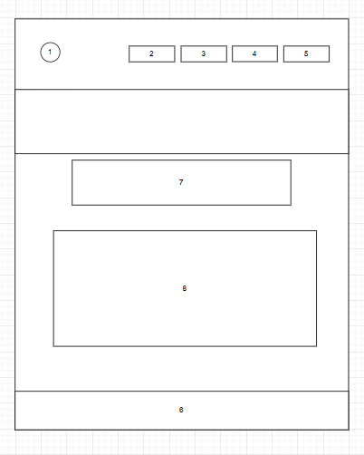

Hình 3.5 Giao diện trang chủ

Mô tả:

* 1 là logo, 2 là nút chuyển đến trang chủ, 3 là nút chuyển đến trang tìm việc làm, 4 là nút đăng nhập, 5 là nút đăng ký, 6 là footer.

#### Giao diện đăng nhập

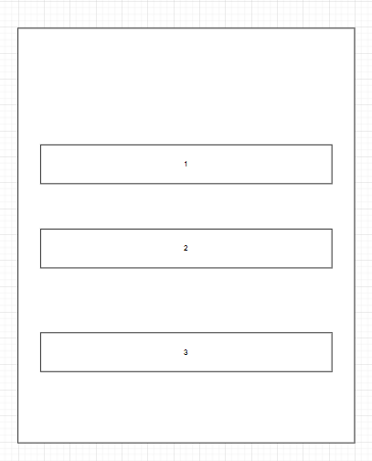

Hình 3.6 Giao diện đăng nhập

Mô tả:

* 1 là nơi nhập email, 2 là nơi nhập mật khẩu, 3 là nút đăng nhập.

#### Giao diện đăng ký

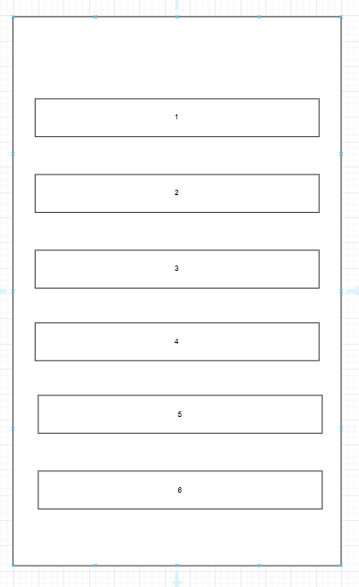

Hình 3.7 Giao diện đăng ký

Mô tả:

* 1 là nơi nhập họ và tên, 2 là nơi nhập email, 3 là nơi nhập số điện thoại, 4 là nơi nhập mật khẩu, 5 là nơi nhập lại mật khẩu, 6 là nút đăng ký.

#### Giao diện tim kiếm việc làm

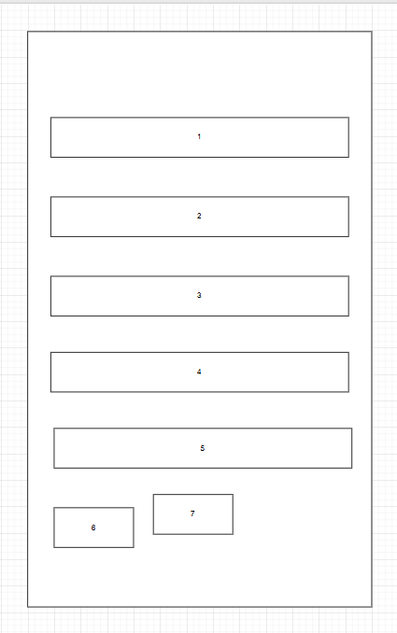

Hình 3.8 Giao diện tìm kiếm việc làm

Mô tả:

* 1 là ô tìm theo từ khóa, 2 là chỗ tìm theo ngành nghề, 3 là chỗ tìm theo tỉnh/thành phố, 4 là chỗ tìm theo mức lương, 5 là chỗ tìm theo loại công việc, 6 là nút tìm kiếm, 7 là nút xóa bộ lọc.

#### Giao diện dashboard nhà tuyển dụng

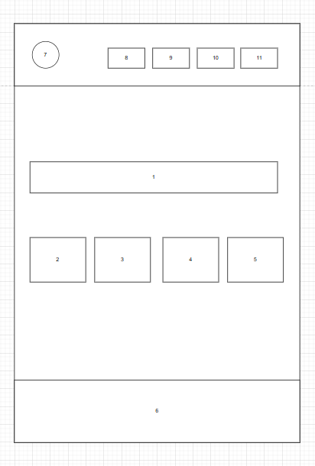

Hình 3.9 Giao diện dashboard nhà tuyển dụng

Mô tả:

* 1 là thống kê (tổng tin đã đăng, đang mở, chờ duyệt, đơn ứng tuyển), 2 là nút đăng tin mới, 3 là nút quản lý tin, 4 là nút xem ứng viên, 5 là nút cài đặt hồ sơ, 6 là footer, 7 là logo, 8 là nút chuyển đến trang chủ, 9 là nút chuyển đến trang tìm việc làm, 10 là nút chuyển đến trang quản lý tin, 11 hiển thị tên tài khoản.

#### Giao diện dashboard ứng viên

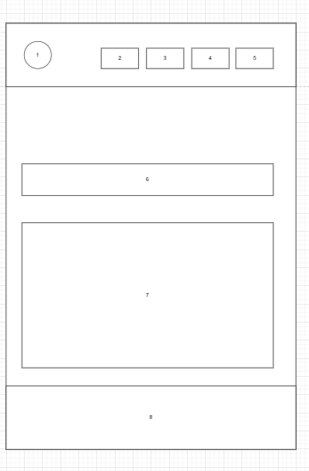

Hình 3.10 Giao diện dashboard ứng viên

Mô tả:

* 1 là logo, 2 là nút chuyển đến trang chủ, 3 là nút chuyển đến trang tìm việc làm, 4 là nút chuyển đến trang đơn ứng tuyển, 5 hiển thị tên tài khoản, 6 thống kê (tổng đơn, chờ xử lý, phỏng vấn, chấp nhận), 7 hiển thị các việc làm đã gửi đơn ứng tuyển, 8 là footer.

#### Giao diện dashboard admin

Hình 3.11 Giao diện dashboard admin

Mô tả:

* 1 là logo, 2 là nút chuyển đến trang chủ, 3 là nút chuyển đến trang tìm việc làm, 4 là nút chuyển đến trang quản trị, 5 là tên người dùng, 6 là tổng quan (số ứng viên, nhà tuyển dụng, tin đang mở, đơn ứng tuyển), 7 là biểu đồ người đăng ký, 8 là menu quản trị (quản lý người dùng, duyệt nhà tuyển dụng, quản lý tin tuyển dụng, quản lý đơn ứng tuyển, quản lý danh mục, thống kê chi tiết), 9 là footer.

#### Giao diện chatbot



Hình 3.12 Giao diện chatbot

Mô tả:

* 1 là biểu tượng bot, 2 là nút làm mới cuộc trò chuyện, 3 là nút đóng botchat, 4 là chỗ hiển thị tin nhắn bot và người dùng, 5 là chỗ nhập nội dung muốn gửi, 6 là nút gửi.

# KẾT QUẢ NGHIÊN CỨU

## Dữ liệu thử nghiệm

Dự án Thiết kế website tìm việc làm dữ liệu thử nghiệm sẽ bao gồm:

Dữ liệu bảng cauhinh:

Hình 4.1 Bảng cauhinh

Dữ liệu bảng chatbot_conversations:

Hình 4.2 Bảng chatbot_conversations

Dữ liệu bảng chatbot_messages:

Hình 4.3 Bảng chatbot_messages

Dữ liệu bảng donungtuyen:

Hình 4.4 Bảng donungtuyen

Dữ liệu bảng loaicongviec:

Hình 4.5 Bảng loaicongviec

Dữ liệu bảng mucluong:

Hình 4.6 Bảng mucluong

Dữ liệu bảng nganhnghe:

Hình 4.7 Bảng nganhnghe

Dữ liệu bảng nguoidung:

Hình 4.8 Bảng nguoidung

Dữ liệu bảng thongtinnhatuyendung:

Hình 4.9 Bảng thongtinnhatuyendung

Dữ liệu bảng thongtinungvien:

Hình 4.10 Bảng thongtinungvien

Dữ liệu bảng tinhthanh:

Hình 4.11 Bảng tinhthanh

Dữ liệu bảng tintuyendung:

Hình 4.12 Bảng tintuyendung

## Kết quả thực nghiệm

### Chức năng đăng ký

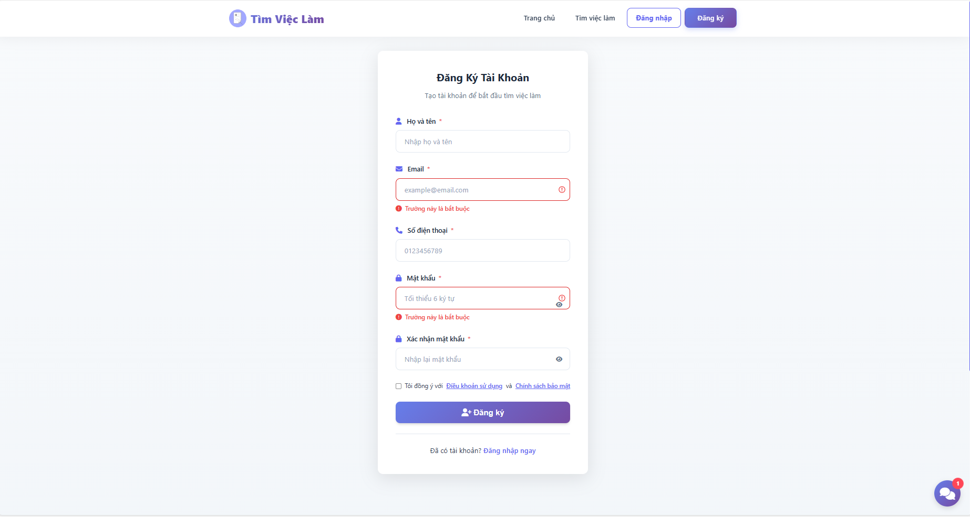

Hình 4.13 Chức năng đăng ký

* Khi đăng ký tài khoản sẽ mặc định là vai trò ungvien.
* Validate email (không trùng lặp, định dạng hợp lệ).
* Validate mật khẩu (tối thiểu 6 ký tự).

### Chức năng đăng nhập

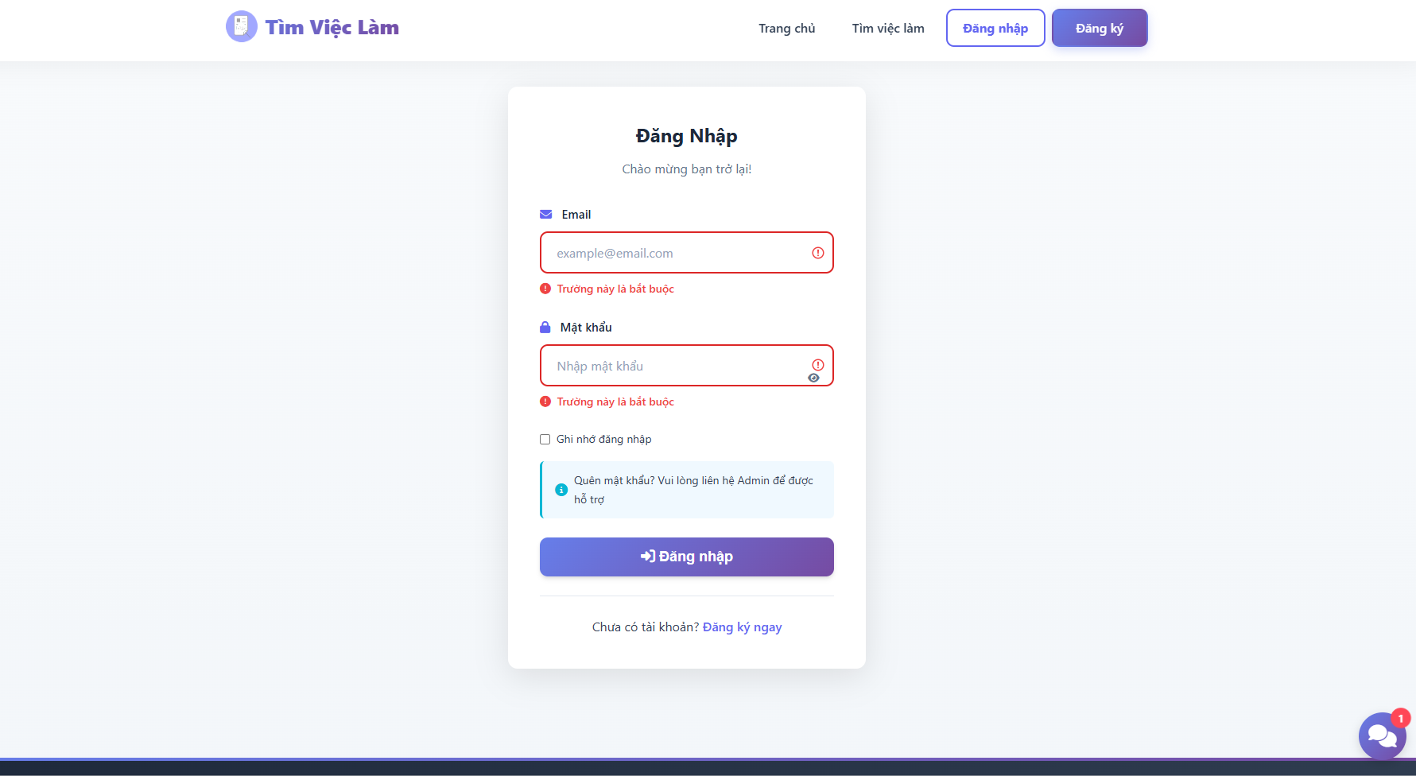

Hình 4.14 Chức năng đăng nhập

* Xác thực email và mật khẩu.
* Kiểm tra trạng thái tài khoản (hoạt động/khóa).
* Lưu thông tin vào Session.
* Sau khi đăng sẽ chuyển hướng theo vai trò tương ứng. Ví dụ: tài khoản vai trò ungvien sẽ chuyển đến trang chủ.

### Chức năng đăng xuất

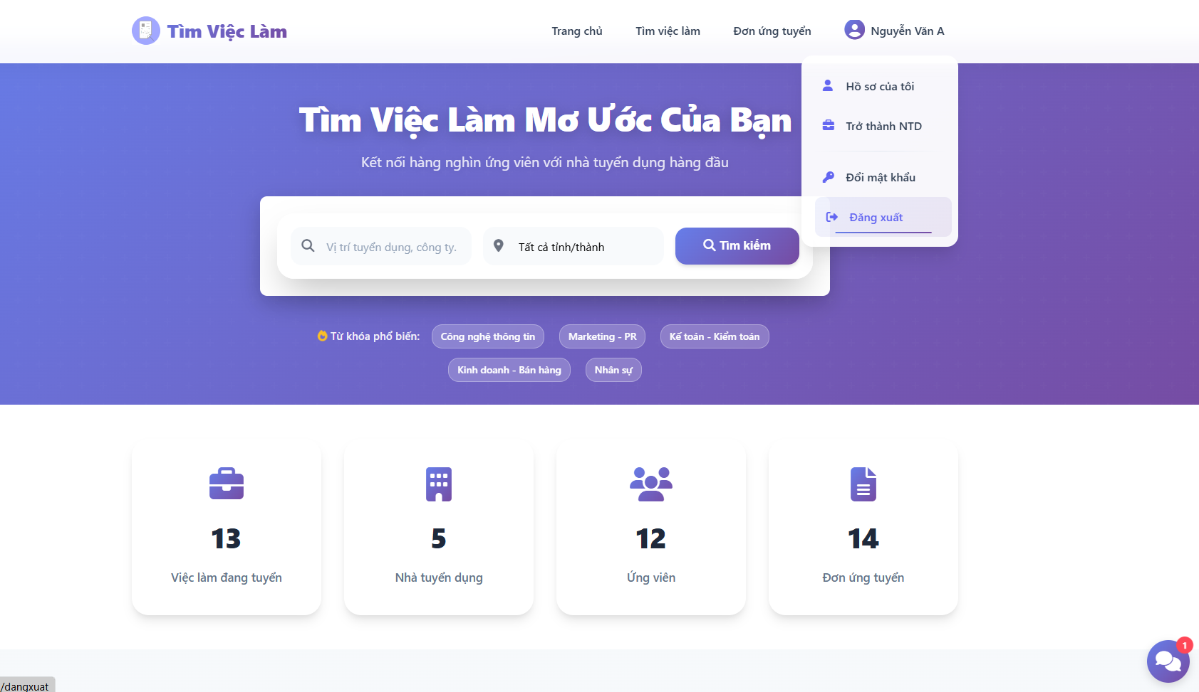

Hình 4.15 Chức năng đăng xuất

* Sau khi bấm đăng xuất sẽ xóa toàn bộ session và chuyển về trang đăng nhập.

### Screens screenshot of a computer Description automatically generatedChức năng quản lý hồ sơ cá nhân

Hình 4.16 Chức năng quản lý hồ sơ cá nhân

Chức năng cho phép người dùng vai trò ungvien và tuyendung quản lý và thay đổi hồ sơ cá nhân của mình.

### Chức năng đổi mật khẩu

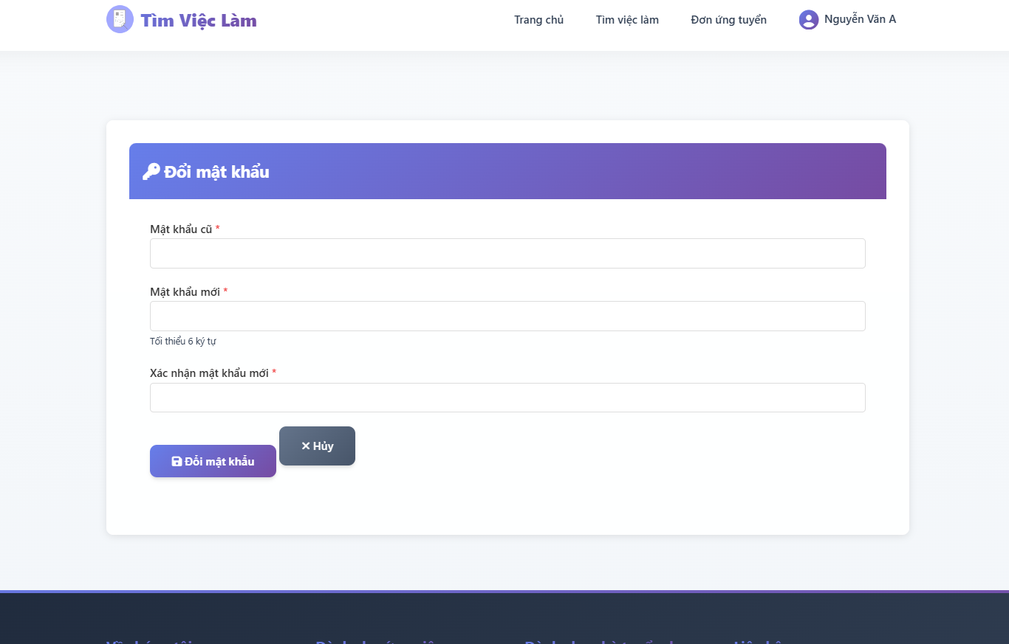

Hình 4.17 Chức năng đổi mật khẩu

* Người dùng cần nhập lại mật khẩu cũ và mật khẩu mới phải nhập 2 lần để thay đổi mật khẩu.

### Chức năng tìm kiếm và lọc việc làm

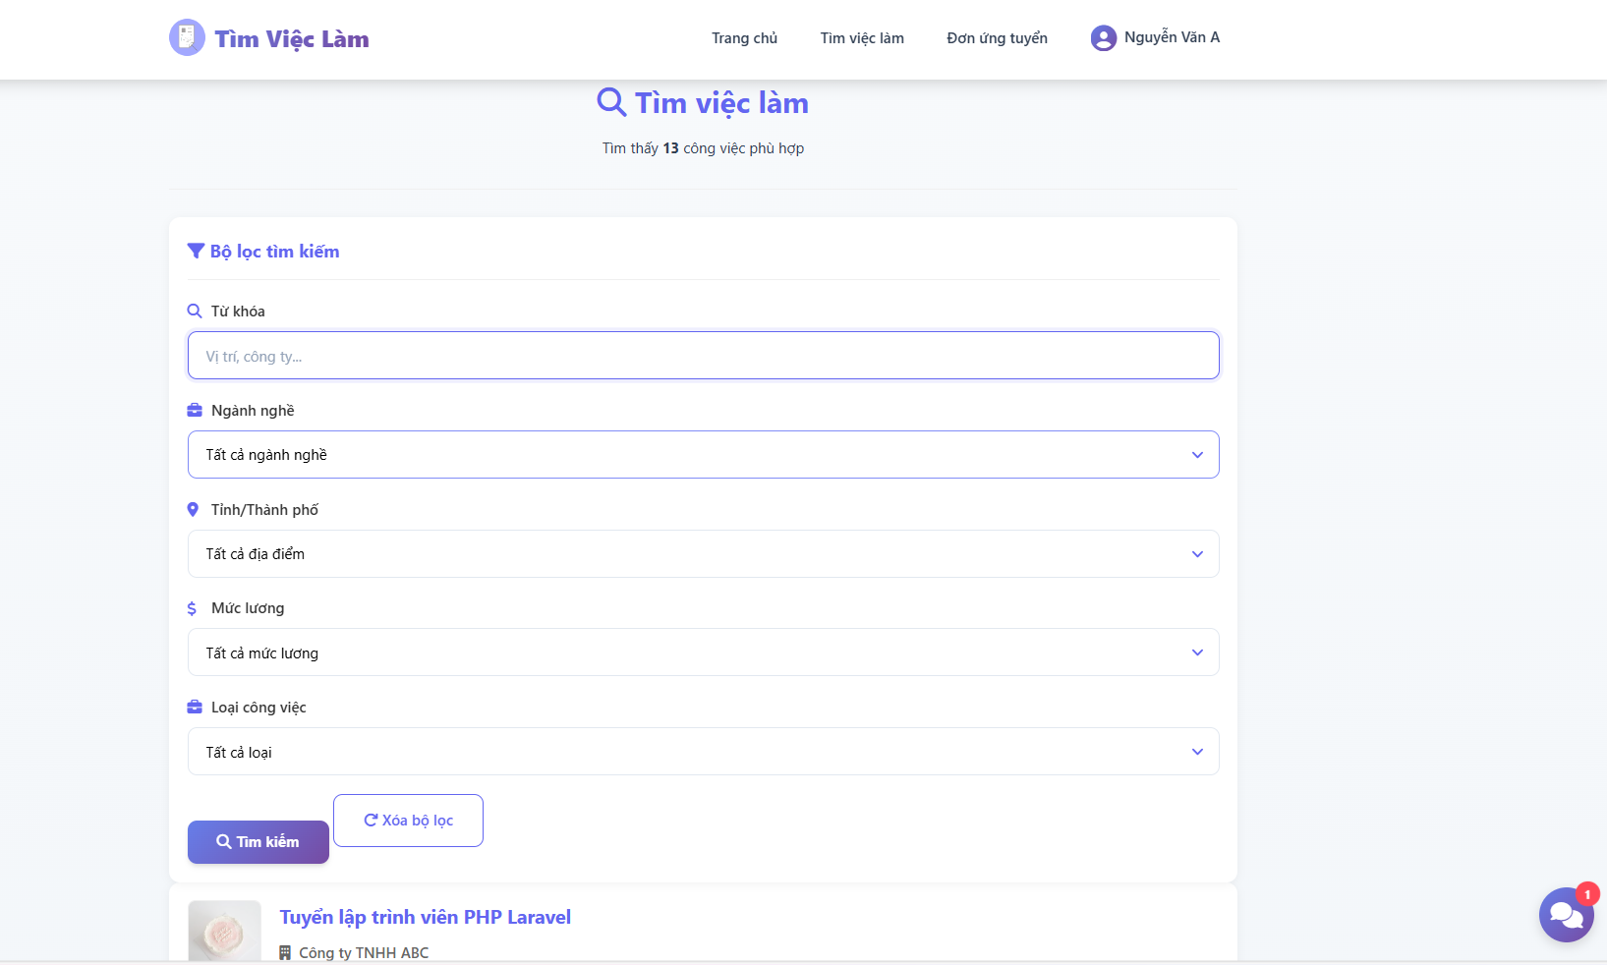

Hình 4.18 Chức năng tìm và lọc việc làm

Chức năng cho phép tìm và lọc việc làm theo từ khóa, ngành nghề, tỉnh/thành phố, mức lương, loại công việc.

### Chức năng xem chi tiết tin tuyển dụng

Hình 4.19 Chức năng xem chi tiết tin tuyển dụng

Chức năng cho phép người dùng xem chi tiết tin tuyển dụng và ứng tuyển, gợi ý các tin tuyển dụng liên quan khác.

### Chức năng đăng tin tuyển dụng

Hình 4.20 Chức năng đăng tin tuyển dụng

* Form đăng tin với các trường:
  + Tiêu đề, mô tả, yêu cầu, quyền lợi.
  + Ngành nghề, tỉnh thành, mức lương, loại CV.
  + Số lượng, giới tính yêu cầu, địa chỉ.
  + Ngày hết hạn.
* Lưu với trạng thái "Chờ duyệt" hoặc "Đang mở".

### Chức năng chỉnh sửa tin tuyển dụng

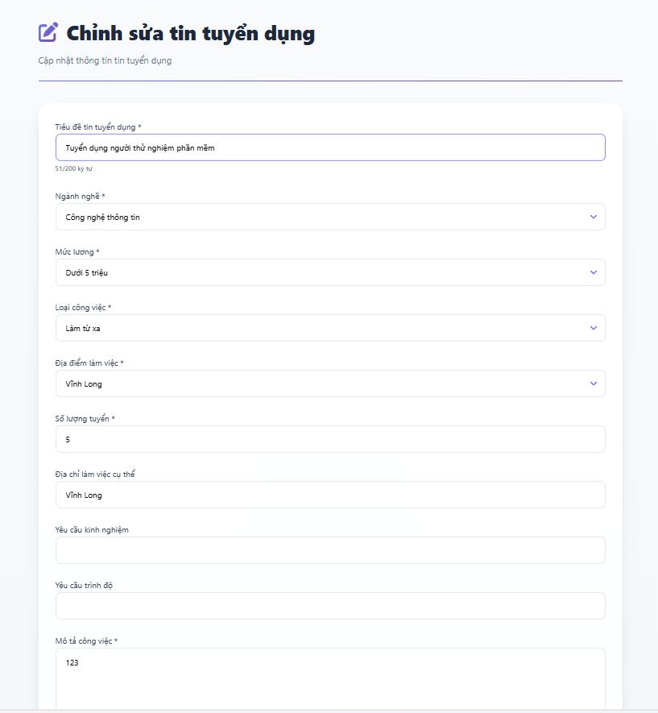

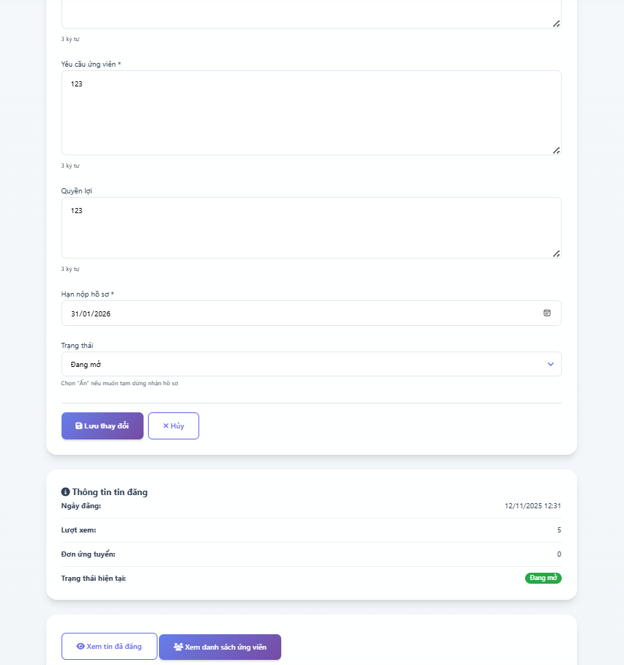

Hình 4.21 Chức năng chỉnh sửa tin tuyển dụng

* Chức năng cho phép chỉnh sửa và cập nhật các thông tin trên tin tuyển dụng.

### Chức năng xóa tin tuyển dụng

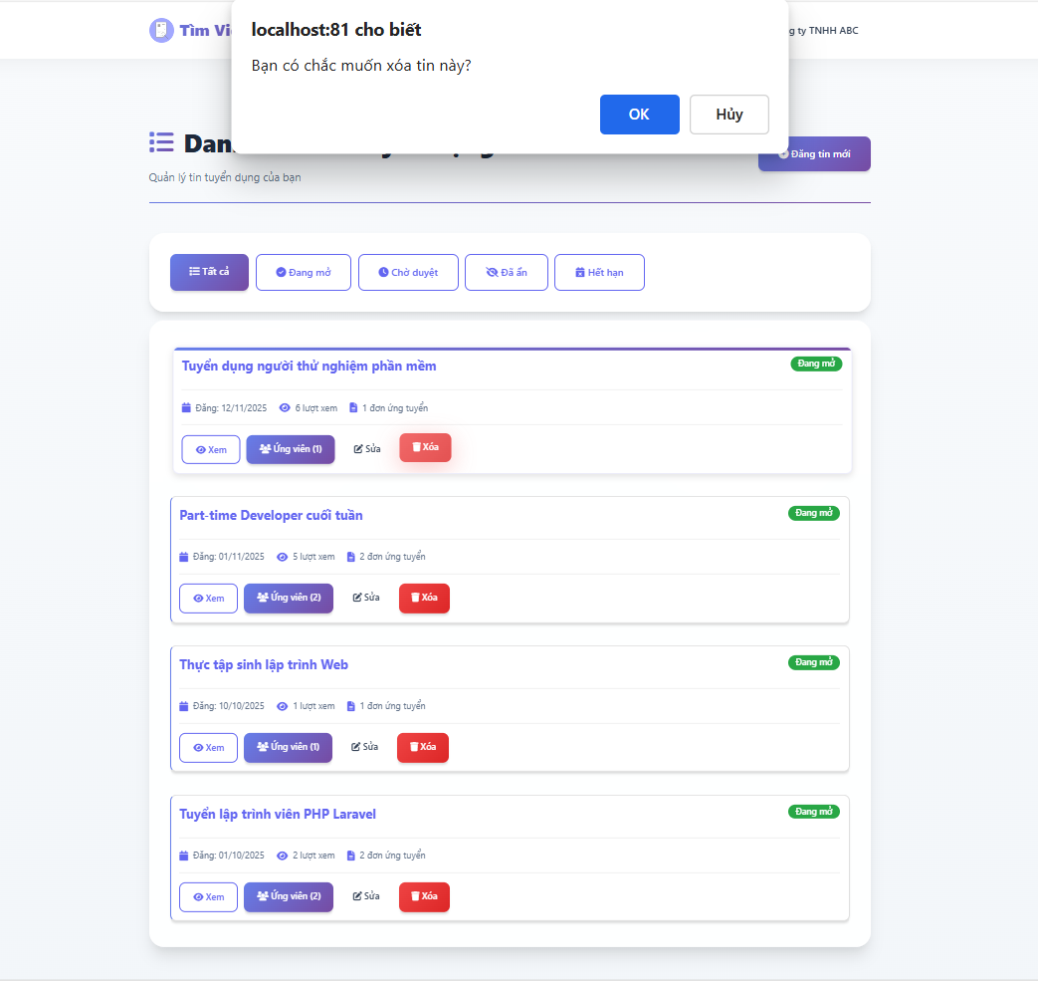

Hình 4.22 Chức năng xóa tin tuyển dụng

* Chức năng cho phép nhà tuyển dụng xóa tin tuyển dụng đã đăng.

### Chức năng xem danh sách tin tuyển dụng

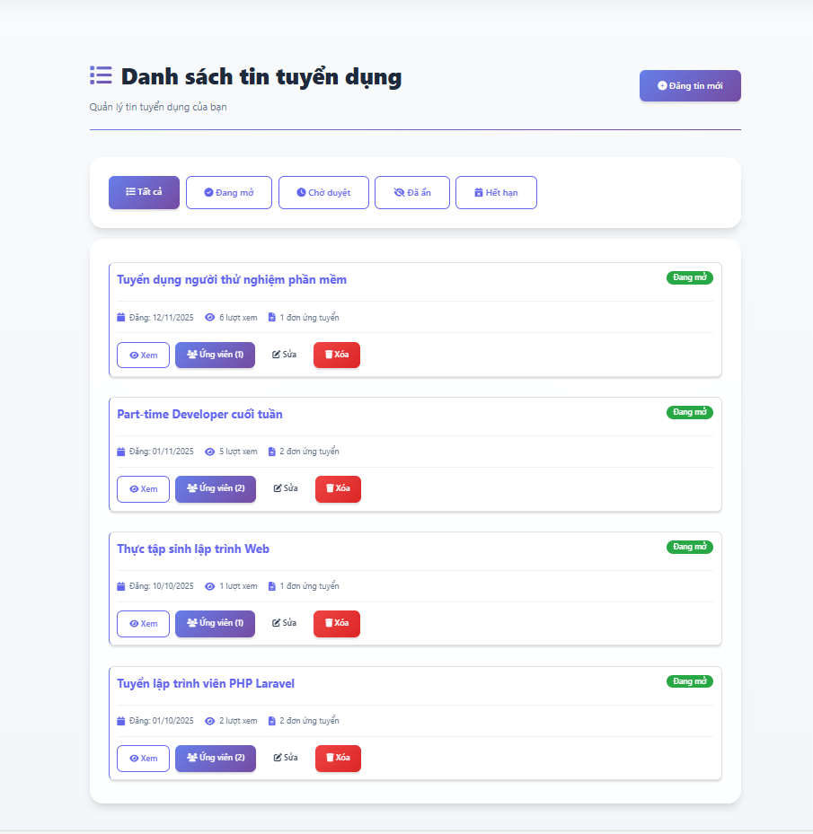

Hình 4.23 Chức năng xem danh sách tin tuyển dụng

* Chức năng cho phép nhà tuyển dụng xem danh sách tin tuyển dụng đã đăng.

### Chức năng xem danh sách ứng viên

Hình 4.24 Chức năng xem danh sách ứng viên

* Chức năng cho phép nhà tuyển dụng xem danh sách ứng viên đã gửi đơn ứng tuyển vào tin tuyển dụng.

### Chức năng xem chi tiết hồ sơ ứng viên

Hình 4.25 Chức năng xem chi tiết hồ sơ ứng tuyển

* Chức năng cho phép nhà tuyển dụng xem chi tiết hồ sơ ứng viên và thay đổi trạng thái.

### Chức năng nộp đơn ứng tuyển

Hình 4.26 Chức năng nộp đơn ứng tuyển

* Chức năng cho phép ứng viên nộp CV và thư ứng tuyển.

### Chức năng xem đơn đã nộp

Hình 4.27 Chức năng xem đơn đã nộp

* Chức năng cho phép ứng viên xem lại các đơn ứng tuyển đã nộp.

### Chức năng quản lý người dùng

Hình 4.28 Chức năng quản lý người dùng

* Chức năng cho phép quản trị viên quản lý tài khoản người dùng, khóa hoặc mở khóa tài khoản vi phạm.

### Chức năng duyệt yêu cầu trở thành nhà tuyển dụng

Hình 4.29 Chức năng duyệt yêu cầu trở thành nhà tuyển dụng

* Chức năng cho phép quản trị viên duyệt yêu cầu trở thành nhà tuyển dụng từ người dùng vai trò ungvien.

### Chức năng quản lý tin tuyển dụng

Hình 4.30 Chức năng quản lý tin tuyển dụng

Chức năng cho phép quản trị viên quản lý tin tuyển dụng, ẩn hoặc hiện tin, xóa tin (nếu có vi phạm).

### Chức năng quản lý đơn ứng tuyển

Hình 4.31 Chức năng quản lý đơn ứng tuyển

* Chức năng cho phép quản trị viên quản lý đơn tuyển, xóa đơn ứng tuyển (nếu có vi phạm).

### Chức năng quản lý ngành nghề

Hình 4.32 Chức năng quản lý ngành nghề

* Chức năng cho phép quản trị viên thêm, xóa, sửa ngành nghề.

### Chức năng quản lý mức lương

Hình 4.33 Chức năng quản lý mức lương

* Chức năng cho phép quản trị viên quản lý mức lương.

### Chức năng quản lý loại công việc

Hình 4.34 Chức năng quản lý loại công việc

* Chức năng cho phép quản trị viên quản lý loại công việc.

### Chức năng quản lý tỉnh và thành phố

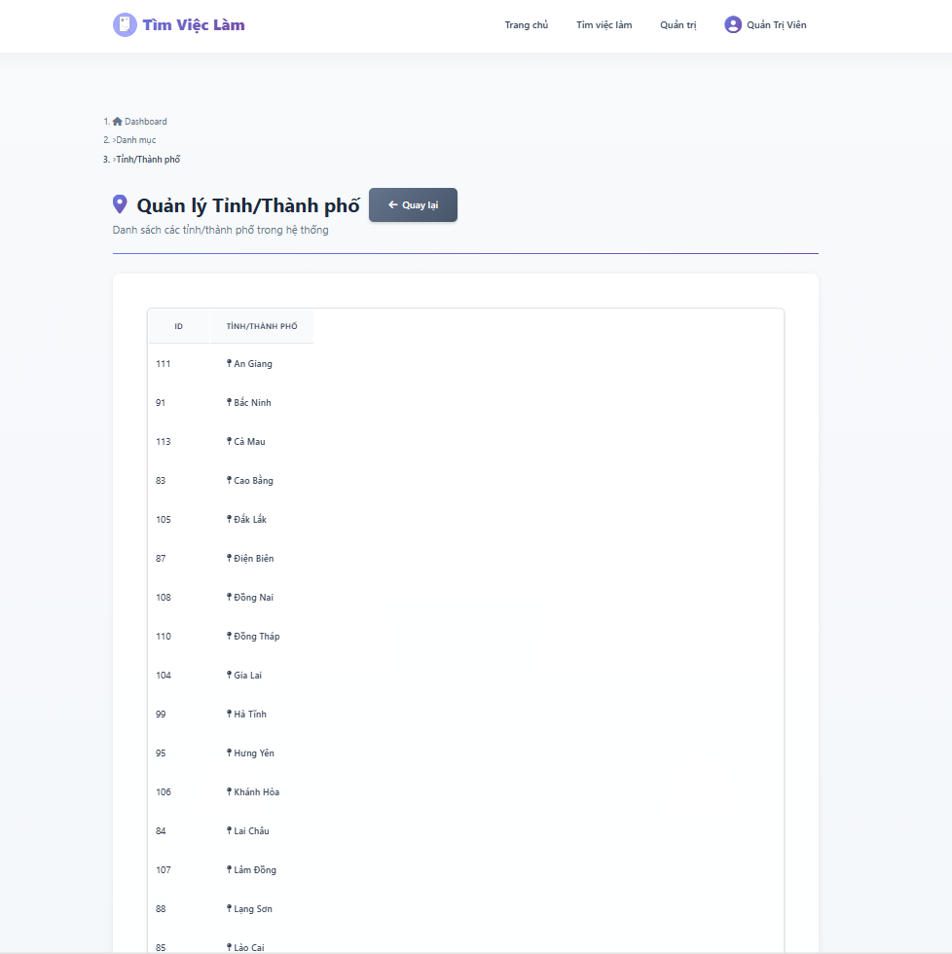

Hình 4.35 Chức năng quản lý tỉnh và thành phố

* Chức năng cho phép quản trị viên quản lý tỉnh và thành phố.

### Chức năng quản lý cấu hình hệ thống

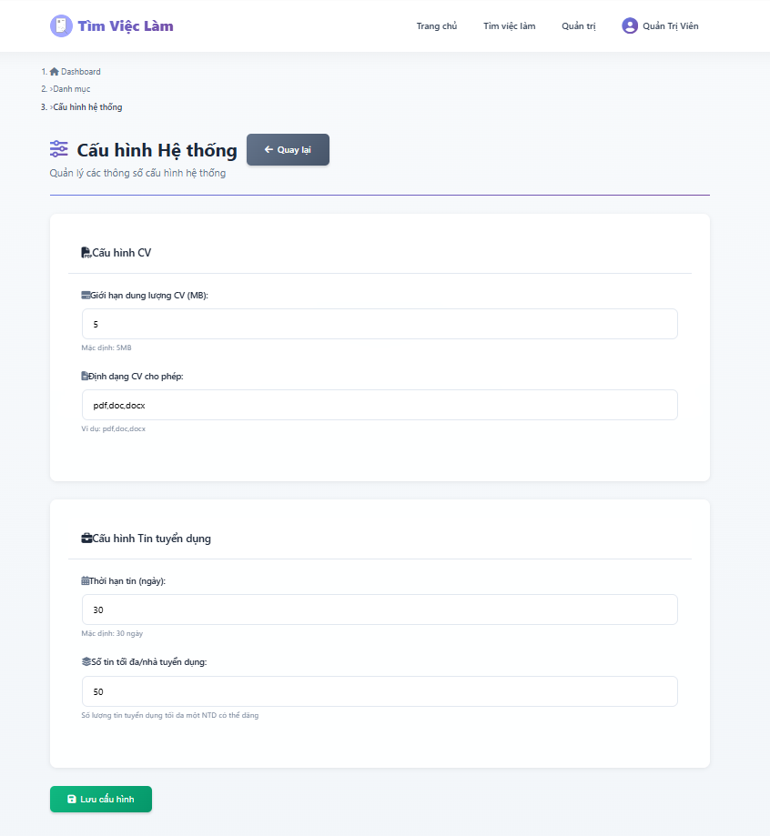

Hình 4.36 Chức năng quản lý cấu hình hệ thống

* Chức năng cho phép quản trị viên thây đổi giới hạn dung lương CV, định dạng CV cho phép, thời hạn tin, số tin tối đa.

### A screenshot of a computer Description automatically generatedChức năng gửi yêu cầu trở thành nhà tuyển dụng

Hình 4.37 Chức năng gửi yêu cầu trở thành nhà tuyển dụng

* Chức năng cho phép người dùng có vai trò ungvien gửi yêu cầu trở thành nhà tuyển dụng.

# KẾT LUÂN VÀ HƯỚNG PHÁT TRIỂN

## Kết luận

Dự án thiết kế website tìm việc làm đã đạt được những kết quả khá tích cực và mang lại những đóng góp quan trọng trong quá trỉnh triển khai, phát triển. Tôi đã thành công trong việc tạo ra một nền tảng thân thiện với người dùng giúp giúp ứng viên dễ dàng tìm kiếm thông tin việc làm và nhà tuyển dụng thuận tiện đăng tải, quản lý tin tuyển dụng.

Đối với những đóng góp mới, tôi đã áp dụng các phương pháp, công nghệ mới để cải thiện trải nghiệm của người dùng, giao diện thân thiện, khả năng quản lí hiệu quả có lẽ là những điểm nổi bật trong số đó.

## Hướng phát triển

Để nâng cao chất lượng trang web và trải nghiệm của người dùng thì tôi nghĩ trang web có thể cần hướng phát triển như sau:

Tối ưu hóa khả năng trải nghiệm của người dùng: tăng cường phát triển các chức năng mới và cải thiện giao diện để tạo ra một trang web thân thiện với mọi đối tượng.

Học hỏi và tìm hiểu: tăng cường sự hiểu biết của bản thân bằng cách học thêm những kiến thức cần thiết trong việc thiết kế ứng dụng web để tạo ra các tính năng mới nhằm cải thiện chất lượng trải nghiệm của người dùng.

Tôi cam kết sẽ tiếp tục nỗ lực và cải thiện để mang đến trải nghiệm tốt nhất cho người dùng trong thời gian sắp tới.

# ****TÀI LIỆU THAM KHẢO****

|  |  |
| --- | --- |
| [1] | W3Schools, "HTML Tutorial," [Online]. Available: https://www.w3schools.com/html/. [Accessed 15 11 2024]. |
| [2] | "FreeC," 27 05 2022. [Online]. Available: https://blog.freec.asia/tai-lieu-php/. [Accessed 14 12 2024]. |
| [3] | "Wikipedia," 30 11 2024. [Online]. Available: https://vi.wikipedia.orp/wiki/XAMPP. [Accessed 12 12 2024]. |
| [4] | P. H. Khang, Xây Dựng Ứng Dụng Web Bằng PHP Và Mysql, NXB Phương Đông, 2006. |